Проект для воспитанников старшей группы «Радуга» МКДОУ 2, пгт. Ульяновка

Наименование проекта | «Будь природе другом»
Актуальность проекта | В современном мире проблема взаимодействия человека с природой очень актуальна. Загрязнение окружающей среды, исчезновение растений и животных, занесенных в Красную книгу, заражение водных ресурсов - все это беды, которые человек неосознанно наносит природе. Чтобы сохранить все богатства природы, нам необходимо воспитывать экологическую культуру наших детей. Воспитание это начинается с раннего детства. Чтобы привить детям интерес к природе, научить их любить и беречь ее можно использовать множество разнообразных методов, но самый интересный и приемлемый для детей старшего дошкольного возраста, а значит и самый действенный, - экологические сказки.  Экологические сказки несут «экологическую информацию», т. е. дают знания о природе, о повадках животных, о взаимоотношении людей с животным и растительным миром. Они в доступной форме для детей старшего дошкольного возраста объясняют суть экологических проблем, причины их появления, расширяют экологический кругозор, помогают осмыслить окружающий мир.  Экологические сказки учат:  - познавать окружающий мир;  - воспитывать чувство причастности к благополучию природе;  - думать о последствиях своих поступков по отношению к окружающему миру, об ответственности за сохранение его богатства и красоты.  Экологическая сказка в занимательной форме помогает раскрыть сложные явление в природе, учит старших дошкольников научному видению.  Характерная особенность экологических сказок заключается в том, что экологическое содержание всегда реально, а фантастические события и образы делают эту реальность увлекательной, хорошо запоминающейся и понятной детям.
Адресация проекта | Проект направлен на формирование экологический представлений детей старшего дошкольного возраста.
Участники проекта | Дети старшего дошкольного возраста, родители, педагог
Проблема проекта | По результатам проведения диагностики экологических представлений детей шестого года жизни было выявлено, что у детей они недостаточно сформированы, при этом в нашей практике мы практически не применяем экологические сказки, которые по мнению многих исследователей обладают высоким педагогическим потенциалом.
Проблемный вопрос | Можно ли повысить уровень экологических представлений у детей шестого года жизни средствами экологических сказок В. Бианки?
Цель проекта | Формирование у детей высокого уровня экологических представлений в процессе чтения и участия в беседе по экологическим сказкам В. Бианки.
Задачи проекта | Задачи для детей:  - Участвовать в беседе по сказке В. Бианки «Хвосты».  - Участвовать в беседе по сказке В. Бианки «Первая. охота»  - Участвовать в беседе по сказке В. Бианки «Сова».  - Участвовать в беседе по сказке В. Бианки «Кто чем поет».  - Участвовать в беседе по сказке В. Бианки «Купание медвежат».  - Участвовать в беседе по сказке В. Бианки «Лесные домишки».  - Участвовать в беседе по сказке В. Бианки «Май».  - Участвовать в беседе по сказке В. Бианки «Теремок».  - Участвовать в беседе по сказке В. Бианки «Лис и мышонок».  - Участвовать в беседе по сказке В. Бианки «Чей нос лучше».  - Участвовать в подготовке стенгазеты «Знакомство с творчеством В. Бианки»
Задачи для родителей:
- Читать с детьми дома экологические сказки В. Бианки из предложенной картотеки.
- Участвовать в создании стенгазеты «Знакомство с творчеством В. Бианки».
Задачи для педагога:
- Подготовить и провести беседу по сказке В. Бианки «Хвосты».
- Подготовить и провести беседу по сказке В. Бианки «Первая. охота»
- Подготовить и провести беседу по сказке В. Бианки «Сова».
- Подготовить и провести беседу по сказке В. Бианки «Кто чем поет».
- Подготовить и провести беседу по сказке В. Бианки «Купание медвежат».
- Подготовить и провести беседу по сказке В. Бианки «Лесные домишки».
- Подготовить и провести беседу по сказке В. Бианки «Май».
- Подготовить и провести беседу по сказке В. Бианки «Теремок».
- Подготовить и провести беседу по сказке В. Бианки «Лис и мышонок».
- Подготовить и провести беседу по сказке В. Бианки «Чей нос лучше».
- Участвовать в подготовке стенгазеты «Знакомство с творчеством В. Бианки»
Сроки реализации | 6 месяцев
Вид проекта | Среднесрочный. Информационно-практико-ориентированный, творческий
Ресурсы проекта | Информационные:  - Федеральный государственный образовательный стандарт дошкольного образования: Приказы и письма Минобрнауки РФ. – М.: ТЦ Сфера, 2018. – 80 с.  - ОТ РОЖДЕНИЯ ДО ШКОЛЫ. Примерная общеобразовательная программа дошкольного образования (пилотный вариант) / Под ред. Н. Е. Вераксы, Т. С. Комаровой, М. А. Васильевой. — М.: МОЗАИКА СИНТЕЗ, 2014. — 368 с.  - Бианки В. Лесные сказки и рассказы. – М.: Махаон, 2020. – 208 с.  - Бианки В. Лесная газета. – М.: АСТ, 2018. – 80 с.  - Бианки В. Большая книга рассказов. – М.: Махаон, 2020. – 144 с.  Материально - технические: ноутбук, программа Power Point, проектор, канцелярские принадлежности, цветной принтер, книги В. Бианки.  Человеческие: родители детей группы  Финансовые: денежные средства на приобретение расходных материалов для принтера
Продукт проекта | Стенгазета «Знакомство с творчеством В. Бианки». Продукты совместной деятельности родителей и детей.
Особенности проекта | Проект направлен на формирование экологических представлений у детей шестого года жизни средствами экологических авторских сказок В. Бианки.
Итоги проекта | Презентация стенгазеты «Знакомство с творчеством В. Бианки»

Подготовительный этап
- Организация и проведение диагностики уровня экологических представлений детей шестого года жизни.
- Анализ результатов проведенной диагностики.
- Планирование проекта с детьми.
- Подбор произведений В. Бианки в соответствии с задачами проекта.
- Проведение анкетирования среди родителей воспитанников с целью выявить их целевые установки в области формирования экологических представлений у детей старшего дошкольного возраста.
- Проведение родительского собрания с целью знакомства родителей воспитанников с творчеством В. Бианки экологической направленности.
- Распределение обязанностей в работе по проекту между родителями, фиксация в протоколе.

Основной этап
Деятельность детей | Деятельность родителей | Деятельность педагога
- принимают участие в беседах по сказкам В. Бианки «Хвосты», «Первая. охота», «Сова», «Кто чем поет», «Купание медвежат», «Лесные домишки», «Май», «Теремок», «Лис и мышонок», «Чей нос лучше?;  - принимают участие в подготовке стенгазеты «Знакомство с творчеством В. Бианки»;  - совместная продуктивная деятельность детей и родителей по экологическим сказкам В. Бианки. | - читают с детьми дома экологические сказки В. Бианки из предложенной картотеки;  - принимают участие в создании стенгазеты «Знакомство с творчеством В. Бианки»;  - совместная продуктивная деятельность детей и родителей по экологическим сказкам В. Бианки. | - готовит и проводит беседы по сказкам В. Бианки «Хвосты», «Первая. охота», «Сова», «Кто чем поет», «Купание медвежат», «Лесные домишки», «Май», «Теремок», «Лис и мышонок», «Чей нос лучше?;  - подбирает картотеку мультфильмов и аудио-постановок по экологическим сказкам В. Бианки;  - руководит процессом подготовки стенгазеты «Знакомство с творчеством В. Бианки», а также презентует ее как продукт реализации проекта;  - разрабатывает и предлагает варианты продуктивной совместной деятельности детей и родителей.

Заключительный этап:
- Презентация стенгазеты «Знакомство с творчеством В. Бианки».
- Презентация продуктов совместной деятельности родителей и детей.
- Подведение итогов реализации проекта.
- Разработка перспективных направлений в рамках темы реализованного проекта.
На подготовительном этапе проекта нами было запланировано проведение опроса в формате анкеты среди родителей воспитанников, с целью выявления их целевых установок в области формирования у детей экологических представлений. Текст анкеты представлен в Приложении 1. Данная анкета была апробирована нами среди родителей воспитанников старшей группы «Радуга» МКДОУ 2, пгт. Ульяновка. Анкета была размещена в электронном формате на платформе гугл-документы. В опросе приняло участие 12 родителей. Приведем краткие выводы по результатам проведенного опроса.
Большинство родителей (83,3%, 10 человек) полагают важным компонентом формирование экологических представлений дошкольников. При ответе на вопрос «Как вы понимаете, что такое экология, что она изучает, чем занимается» были получены следующие варианты ответов:
- «Экология – это наука о бережном отношении к природе»;
- «Экология – это наука о взаимодействии человека с окружающим миром»;
- «Экология – это окружающая природная среда»;
- «Экология – это наука о взаимодействии всего живого» и т. д.
Абсолютно все родители (100%; 12 человек) отметили, что необходимо знакомить детей с природой нашего города (региона). Большинство родителей (83,3%, 10 человек) указали, что не обладают достаточной информацией о природе нашего города (региона), чтобы ответить на возникающие у ребенка вопросы. Абсолютно все родители (100%; 12 человек) ответили, что состояние здоровья ребенка зависит от состояния окружающей среды. В качестве совместной деятельности, в рамках которой происходит формирование экологических представлений детей в семье, родители выделили:
- Беседы с ребенком о природе (33,4%; 4 человека);
- Подкормка птиц (16,6%; 2 человека);
- Отдых на природе (25%; 3 человека);
- Наблюдение за природными объектами (12,5%; 1 человек);
- Чтение художественной литературы природоведческого содержания (12,5%; 1 человек).
По итогам ответа на вопрос «Как вы оцениваете уровень экологический представлений Вашего ребенка?» были получены следующие результаты:
- Высокий (12,5%; 1 человек);
- Средний (62,5%; 8 человек);
- Низкий (25%; 3 человека).
Как показал опрос только 33,4% родителей (4 человека) знакомят своих детей с правилами поведения в природе. Абсолютно все родители (100%; 12 человек) хотят получить от воспитателя рекомендации по формированию экологических представлений дошкольников, а также оценивают работу воспитателей по формированию экологических представлений у детей старшего дошкольного возраста как достаточную.
Таким образом, мы можем прийти к выводу о том, что родители считают важным формирование у их детей экологических представлений, предпринимают самостоятельно определенные шаги в этом направлении, но нуждаются в методической и консультативной поддержке со стороны воспитателей.
Также в рамках подготовительного этапа работы над проектом нами было подготовлено выступление на родительском собрании на тему: «Творчество В. Бианки». Текст выступления представлен в Приложении 2. Помимо выступления на родительском собрании нами была подготовлена консультация для родителей «О творчестве Виталия Бианки» (Приложение 3).
В рамках работы над проектом нами была разработана картотека экологических сказок, а также бесед к ним. Помимо бесед для каждой сказки был подобран мультфильм по ней из архива советской мультипликации, либо аудио-сказка. Для совместной продуктивной деятельности с родителями нами предлагались 2 различных варианта для каждой сказки (рисование, лепка, аппликация и т. д.); при выборе материала для совместной деятельности предпочтение отдавалось вторичным материалам с целью формирования у детей бережного отношения к окружающей среде и экологически осознанного поведения. Данный материал представлен в Приложениях 4– 13.
Нами были выбраны следующие 10 сказок В. Бианки:
- «Хвосты» (Приложение 4)
- «Первая охота» (Приложение 5)
- «Сова» (Приложение 6)
- «Кто чем поет» (Приложение 7)
- «Купание медвежат» (Приложение 8)
- «Лесные домики» (Приложение 9)
- «Май» (Приложение 10)
- «Теремок» (Приложение 11)
- «Лис и мышонок» (Приложение 12)
- «Чей нос лучше?» (Приложение 13)
В рамках беседы по каждой из сказок решались различные задачи по формированию экологических представлений, а также различных образовательных областей. Раскроем их более подробно.
«Хвосты»
Решение задач по формированию экологических представлений:
- обогатить представления детей о представителях животного мира;
- объяснить детям, зачем животным нужны хвосты.
Решение смежных задач: продолжать знакомить детей с произведением сказки, запоминать сюжет; развивать диалогическую речь, отвечать на вопросы воспитателя словами из текста, способствовать развитию фантазии, умение самостоятельно изменить сюжет сказки.
Аудио-сказка хвосты. Читает Павел Беседин.
Совместная деятельность с родителями: аппликация «Рак», лепка «Лисичка».
«Первая охота»
Решение задач по формированию экологических представлений:
- обогатить представления детей об обитателях леса;
- познакомить детей с новыми названиями птиц и животных;
- продемонстрировать единство животного мира на примере лесного сообщества.
Решение смежных задач: создание условий для понимания детьми главной мысли и содержание сказки В. Бианки «Первая охота». Развитие классификационных навыков.
Мультфильм «Первая охота», Союзмульфильм, 1937 год.
Совместная деятельность с родителями: рисование «Первая охота», лепка «Ящерица».
«Сова»
Решение задач по формированию экологических представлений:
- обогатить представления детей о взаимосвязях, которые существуют в природе;
- объяснить детям важность бережного и уважительного отношения к природе;
- показать роль человека в сохранении природного богатства и разнообразия.
Решение смежных задач: научиться описывать характер героев произведения с помощью сложносочиненных предложений (Старик – глупый, упрямый. Мог бы не спорить с Совой, а поблагодарить её. Сова - мудрая, полезная. Несмотря на то, что Старик обидел её, простила его и помогла) использовать полученные знания в дидактической игре. Оценивать поступки героев (Старик обидел Сову и сказал, что и без её помощи все будет хорошо и он справиться). Внимательно слушать сказку и отвечать на вопросы в ходе беседы. Проявлять культуру общения со взрослым и со сверстниками в ходе беседы и дидактической игры (слушать друг друга, не перебивать).
Мультфильм «Сова», Союзмультфильм, 1987.
Совместная деятельность с родителями: аппликация «Сова», рисование «Клевер».
«Кто чем поет»
Решение задач по формированию экологических представлений:
- обогатить представления детей об особенностях мира птиц и насекомых;
- объяснить детям, что не только птицы могут «петь»;
- показать, как все живые существа взаимосвязаны в природе.
Решение смежных задач: обогатить словарный запас детей новыми словами, научить детей выстраивать полные и логичные ответы на вопрос взрослого.
В. Бианки «Кто чем поет», аудио-сказка.
Совместная деятельность с родителями: аппликация из ватных дисков «Аист», лепка «Лягушка».
«Купание медвежат»
Решение задач по формированию экологических представлений:
- познакомить детей с повадками медведей в живой природе;
- рассказать детям о том, что животные также воспитывают и обучают своих детенышей, также как люди своих детей;
- подчеркнуть, чем похожи детеныши животных и дети.
Решение смежных задач: обучение связному последовательному пересказу текста с наглядной опорой в виде графических схем, отображающих последовательность событий. Учить целостно и эмоционально воспринимать произведение с природоведческим содержанием. Развивать способность к наглядному моделированию. Учить составлять простые предложения самостоятельно, опираясь на схемы. Формировать связную речь, зрительную память, мышление, координацию движений, мелкую моторику рук.
В. Бианки «Купание медвежат», аудио-рассказ. Читает Олег Табаков.
Совместная деятельность с родителями: аппликация из геометрических фигур «Медведь», рисование «Медведь».
«Лесные домишки»
Решение задач по формированию экологических представлений:
- познакомить детей с разнообразием сообщества птиц;
- расширить представления о том, что каждая птица вьет для себя особое гнездо и почему.
Решение смежных задач: знакомить детей с пословицами, отражающими любовь человека к родному дому.
В. Бианки «Лесные домишки», озвученный диафильм, 1961 год.
Совместная деятельность с родителями: аппликация «Ласточка», аппликация «Птичье гнездо».
«Май»
Решение задач по формированию экологических представлений:
- уточнить, углубить и систематизировать знание о природе;
- проиллюстрировать детям сезонные изменения, которые происходят в природе;
- закрепить знания детей о том, какие признаками обладает природа весной.
Решение смежных задач: Пробуждать любознательность, активный интерес к жизни природы, а также интерес к художественной литературе познавательного направления. Развивать и совершенствовать диалогическую речь детей, прививать навыки культурного общения: учить внимательно и доброжелательно слушать обращенную к ним речь воспитателя и товарищей, не перебивать собеседника. Развивать желание делиться своими впечатлениями со сверстниками, воспитателями, родителями и т. д.
В. Бианки «Синичкин календарь. Май». Аудио-сказка.
Совместная деятельность с родителями: поделка «Птицы», пластилинография «Майские первоцветы».

«Теремок»
Решение задач по формированию экологических представлений:
- познакомить детей с особенностями совместного проживания животных лесного сообщества;
- обогатить знания детей о лесных жилищах различных животных и птиц.
Решение смежных задач: Познакомить с отдельными фактами биографии писателя-природоведа, показать их связь с его творчеством. Развивать интерес к литературному наследию В. В. Бианки.
В. Бианки «Теремок», озвученный диафильм, 1976 год.
Совместная деятельность с родителями: аппликация из семечек «Дятел», поделка из природного материала «Белка».
«Лис и мышонок»
Решение задач по формированию экологических представлений:
- познакомить детей с особенностями повадок отдельных видов животных – лиса и мышь;
- обогатить знания детей о пищевых запасах животных в зимний период;
- пояснить и объяснить пищевое поведение лис и мышей.
Решение смежных задач: Пробуждать любознательность, активный интерес к жизни природы, а также интерес к художественной литературе познавательного направления. Развивать и совершенствовать диалогическую речь детей, прививать навыки культурного общения: учить внимательно и доброжелательно слушать обращенную к ним речь воспитателя и товарищей, не перебивать собеседника.
Виталий Бианки «Лис и мышонок». Читает автор, 1950-е гг.
Совместная деятельность с родителями: конструирование из бумаги «Мышонок», рисование с элементами конструирования «Лис».
«Чей нос лучше?»
Решение задач по формированию экологических представлений:
- расширять и систематизировать имеющиеся представления детей об окружающем мире птиц;
- закреплять умения различать птиц по внешнему виду и правильно их называть;
- формировать представления о взаимосвязи особенностей строения клюва птицы со способами добывания пищи.
Решение смежных задач: Развивать умение рассматривать иллюстрации к произведению для последующего обсуждения. Побуждать детей к определению названия произведения по иллюстрациям на обложке книги. Развивать интерес к смыслу слова. Привлекать внимание детей к выразительности языка познавательной сказки.
В. Бианки «Чей нос лучше». Аудио-фильм.
Совместная деятельность с родителями: рваная аппликация из газетной бумаги «Ворона», аппликация из геометрических фигур «Синица».
Таким образом, использование экологических сказок в педагогическом процессе ДОО в большей степени решает задачи формирования экологических представлений (о взаимосвязях, существующих в природе, о потребностях объектов природы, об их приспособлениях к условиям существования и др.), реже – задачи формирования нравственного отношения к природе. Однако, такое одностороннее использование произведений лишает ребенка возможности осознать, почувствовать эстетическую ценность объектов природы. Именно поэтому при использовании экологических сказок необходимо ставить и решать смежные задачи, такие как: развивать умение рассматривать иллюстрации к произведению для последующего обсуждения, побуждать детей к определению названия произведения по иллюстрациям на обложке книги, развивать интерес к смыслу слова, привлекать внимание детей к выразительности языка познавательной сказки, развивать и совершенствовать диалогическую речь детей, прививать навыки культурного общения: учить внимательно и доброжелательно слушать обращенную к ним речь воспитателя и товарищей, не перебивать собеседника, развивать желание делиться своими впечатлениями со сверстниками, воспитателями, родителями и т. д.
Анализ проведенного проектирования по теме исследования показал, что экологическая сказка на практике реализует несколько функций:
- во-первых, выполняет информационную функцию, так как через содержание сказки у детей формируются природоведческие и экологические представления;
- во-вторых, затрагивает чувства детей, вызывает эмоции, делает экологическое содержание эмоционально окрашенным;
- в-третьих, побуждает детей к действиям, поступкам.
В результате проведенного исследования педагогической практике по использованию экологических сказок показал, что в работе с детьми дошкольного возраста педагоги используют два вида экологических сказок: авторские сказки и сказки, специально сочиненные самими педагогами. Среди авторских экологических сказок широко представлены произведения Г.Х. Андерсена, В.В. Бианки, Д.Н. Мамина-Сибиряка, К.Д. Ушинского, М.Л. Михайлова и др.
Через содержание этих сказок у детей формируются разнообразные представления об отдельных видах животных и растениях, о взаимосвязях в природе, о потребностях объектов природы, об их приспособлениях к условиям существования и т.д.
Однако, авторских экологических сказок, которые могут дать достаточно представлений о природной среде, о природных ресурсах не так много. Основную роль в этом процессе играют экологические сказки, составленные воспитателями дошкольного образования.
Основной задачей нашего исследования было показать роль сказок в формировании экологических представлений детей старшего дошкольного возраста.
В использовании данной технологии необходимо проведение подготовительной работы, которая включала: знакомство с произведением, уточнение его содержания. Для этого необходимо организовывать чтение, обсуждение ярких моментов и поступков героев произведения, рассматривание иллюстраций, рисование своих иллюстраций, отработку сюжетов, содержащих диалоги, показ презентации и прохождение небольшого теста по изученному произведению.
Дети принимают роль героев сказок на себя, вживаются в их образ, импровизируют, их решения могут быть неожиданными, интересными.
Основная цель работы со сказкой экологического содержания: развитие личности ребенка, его ценностной ориентации в окружающем мире природы через актуализацию имеющегося у него эмоционально чувственного и литературного опыта средствами экологической сказки.
В работе с использованием экологической сказки, мы считаем важным соблюдение следующих принципах:
- накопление эмоционально-чувственных представлений об объектах природы, о связи их с условиями среды обитания и другими живыми существами, о существенных признаках и потребностях живого;
- использование имеющегося у детей опыта путем включения его в процесс понимания экологического содержания сказочного произведения;
- создание представлений о многообразии сказочных образов природы;
- создание условий для понимания детьми экологического содержания сказки в процессе знакомства с ней, используя синтез специфически дошкольных видов деятельности (двигательная, музыкальная, изобразительная, конструкторская и т.д.);
- формирование у детей умения использовать имеющийся опыт непосредственного общения с объектами природы в процессе создания новой сказки на основе известных сюжетов;
- включение в процесс обсуждения сказки с экологических позиций различных форм коллективного, индивидуального творчества и сотворчества взрослого и детей.
Сказки могут использоваться педагогами дошкольных образовательных учреждений для знакомства детей дошкольного возраста с живыми объектами данной экологической системы в весенне-летний период времени с целью решения задач экологического образования и воспитания дошкольников, формирования у них экологических знаний о растениях и животных, опыта общения с ними в природе и становления осознанно-правильного отношения к ним, как, например, нами предлагается использование сказок В. Бианки из «Синичкиного календаря», в нашей работе мы предлагаем использование сказки «Май».
Нами был подобран ряд критериев, которые на наш взгляд помогут дать объективную оценку сформированности экологических представлений дошкольников. К таким критериям нами были отнесены:
- понимание необходимости бережного и заботливого отношения к природе, основанное на ее нравственно-эстетическом и практическом значении для человека;
- освоение норм поведения в природном окружении и соблюдение их в практической деятельности и в быту;
- проявление активного отношения к объектам природы (действенной заботы, умения оценить действия других людей по отношению к природе).
Для повышения уровня сформированности экологических представлений нами предлагается реализация следующих взаимосвязанных и последовательных шагов.
Предлагается провести цикл занятий, каждое из которых имеет свою направленность и вместе с тем, в силу многостороннего воздействия многих видов деятельности позволяет решать несколько задач одновременно.
Занятия проводятся 2 раза в неделю во второй половине дня на протяжении 2-3 месяцев. Продолжительность каждого занятия около 15- 20 минут. Количество участников –до 25 человек.
На занятиях необходимо представлять виды экологических сказок разной направленности.
Работа с экологической сказкой включала четыре этапа.
На первом этапе детям предоставляется возможность приобретения непосредственного эмоционально-чувственного опыта общения с природой посредством их включения в кратковременные наблюдения за живыми объектами, с которыми дети затем встречаются в сказке.
На втором этапе дети входят в область активного действенного освоения экологического содержания сказочного произведения.
На третьем дошкольники овладевали средствами построения самостоятельного активного взаимодействия со сказочными образами, включение сказочных героев в различные ситуации.
На четвертом – творчески использовали эти средства в самостоятельной деятельности.
Таким образом, в результате проведение бесед по экологическим сказкам мы можем предположить, что повысится уровень экологических представлений детей шестого года жизни, заметно изменится отношение детей старшей группы к природным объектам. В процессе непосредственных наблюдений за природой в сознание детей сложится точное и ясное представление о предметах и явлениях природы, что в живой природе все связано между собой, что отдельные предметы и явления дополняют друг друга, что организм и среда – неразделимое целое, что любая особенность в строении растений, в поведении животных подчинена определенным законам, что человек, как часть природы, наделенная сознанием, своим трудом активно воздействует на природу.
ПРИЛОЖЕНИЕ

Приложение 1

Анкета для родителей
«Формирование экологических представлений детей старшего дошкольного возраста»

Уважаемые родители!
Цель проведения данного анкетирования: выявить отношение родителей к вопросам формирования экологических представлений дошкольников в ДОО и его осуществления в семье

1. Считаете ли Вы важным компонентом формирование экологических представлений дошкольников?
- Да
- Нет
- Не знаю

2. Как вы понимаете, что такое экология, что она изучает, чем занимается?________________________________________________________

3. Считаете ли вы необходимым знакомить детей с природой нашего города (региона)?
- Да
- Нет
- Не знаю

4. На Ваш взгляд, обладаете ли вы достаточной информацией о природе нашего города (региона), чтобы ответить на возникающие у ребенка вопросы?
- Да
- Нет
- Не знаю

5. Как Вы считаете, зависит ли состояние здоровья ребенка от состояния окружающей среды?
- Да
- Нет
- Не знаю

6. В какой совместной деятельности Вы осуществляете формирование экологических представлений детей в семье?
- Беседы с ребенком о природе
- Подкормка птиц
- Отдых на природе
- Наблюдение за природными объектами
- Чтение художественной литературы природоведческого содержания
- Другие формы_______________________________________________________

7. Как вы оцениваете уровень экологический представлений Вашего ребенка?
- Высокий
- Средний
- Низкий

8. Знакомите ли Вы детей с правилами поведения в природе?
- Да
- Нет

9. Хотели бы Вы получить от воспитателя по формированию экологических представлений дошкольников?
- Да
- Нет
- Не знаю

10. Считаете ли Вы работу воспитателей по формированию экологических представлений дошкольников, достаточной?
- Да
- Нет
- Не знаю

Приложение 2

Выступление на родительском собрании «Творчество В. Бианки»

Уважаемые родители!

Важным методом экологического воспитания является слово. Прежде всего это чтение художественной литературы, беседа о прочитанном. Для воспитания у детей ценностного отношения к природе, эстетического и эмоционального отклика на ее объекты в системе экологической работы с детьми используют детскую природоведческую книгу. Детская природоведческая книга – это книга о природе, которая является для детей источником научно-достоверных знаний. В ней писатели-природоведы знакомят детей с природой, используя жанры познавательной сказки и реалистического рассказа. Их произведения не только дают детям знания, но и учат их точной наблюдательности.
Один из известных писателей – Виталий Бианки, который писал научно-художественные книги для малышей. «Лесная газета», «Страна зверей» и другие прославили его имя, сделав классиком жанра. Казалось бы, все в книгах писателя подчинено сюжету, но легко и ненавязчиво он все время дает пытливому читателю пищу для ума. Малыш узнает, как передвигается гусеница, переставляет свои мохнатые ножки паучок, прыгает кузнечик и т. д. В сказке «Сова» В. Бианки очень просто и доступно показывает зависимость одного явления в природе от другого. В простой цепи фактов: сова – полевые мыши – шмели – опыление клевера раскрывается перед ребенком смысл сложного взаимоотношения между организмами. Сказка Виталия Бианки «Первая охота» рассказывает о первой охоте щенка-малыша и способностях к маскировке животных от таких охотников. Показывает разнообразные формы защиты животных: одни ловко обманывают, другие прячутся, третьи пугают и т. д. Сказки Бианки «Чьи это ноги?», «Кто чем поет?», «Чей нос лучше?» интересны для детей и помогают раскрыть обусловленность строения того или иного органа животного средой его обитания, жизненными условиями. В произведении «Купание медвежат» дети получают знания о бурых медведях, их повадках и умении приспосабливаться к среде обитания. В сказке «Как Муравьишка домой спешил» рассказывается о приключениях Муравьишки, унесенного ветром в лес, и о том, как гусеница, кузнечик, водомер и майский жук помогли ему до захода солнца попасть домой. В сказке Муравьишка чувствует, думает, переживает. Из этой сказки ребенок узнает, что в этом мире жить одному, без друзей, трудно. Книги В. Бианки учат добру, мудрости, внимательному отношению к природе, к братьям нашим меньшим. Г. Гроденский в книге, посвященной творчеству В. Бианки, пишет: «Старую народную сказку писатель смело и весело наполнил новым содержанием. И она стала не только носительницей морально-этических идей. Оказалось, сказка может быть проводником положительных знаний, доступных самому маленькому слушателю или читателю. Какой другой жанр литературы дает возможность так доходчиво, так увлекательно ввести ребенка в круг первых правильных понятий и представлений о сложных явлениях природы!»
Произведения В. Бианки учат сопереживать, радоваться, сострадать, постигать окружающий мир не только умом, но и сердцем.

Приложение 3

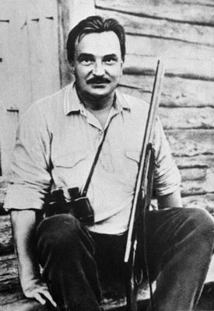 | БИАНКИ ВИТАЛИЙ ВАЛЕНТИНОВИЧ (1894–1959), русский писатель. Родился 30 января (11 февраля) 1894 в С.-Петербурге в семье ученого-орнитолога, с детства писал стихи. Отец Бианки, которого писатель называл своим первым и главным «лесным учителем», приобщал его к биологической науке – водил в Зоологический музей, поручал ведение натуралистических заметок. Бианки продолжал вести эти записи и во время учебы на естественном отделении физико-математического факультета Петроградского университета, а затем в Институте истории искусств.
Консультация для родителей «О творчестве Виталия Бианки»Книги Бианки раскрывают мир природы, учат проникать в её тайны. Язык лёгкий и красочный, обращён непосредственно к воображению ребёнка.
«Лесная газета на каждый год» (1-е изд., 1928) имеет оригинальную литературную форму: с помощью газетных приёмов — телеграмма, хроника, объявление, фельетон — дан календарь лесной жизни на каждый месяц. В ней двенадцать глав-номеров — по номеру на каждый месяц. «Лесная газета» выросла из «газетного отдела» журнала «Новый Робинзон», где Бианки из номера в номер вел фенологический календарь природы. При жизни автора «Лесная газета» многократно дополнялась и переиздавалась (9-е изд., 1958). В настоящее время (2000-е годы) обычно издаётся в сокращении.
В основном Бианки открывал для себя родную природу на своей даче в Лебяжьем.
Бианки написал более трёхсот рассказов, сказок, повестей и статей, выпустил 120 книг, которые были напечатаны общим тиражом в 40 миллионов экземпляров. В советское время книги Бианки широко использовались в детских садах и в начальной школе. По многим произведениям были сняты мультипликационные фильмы, которые дети любят по сегодняшний день.
Некоторые произведения для детей:
- Как муравьишка домой спешил?
- Кто чем поёт?
- Лесные домишки
- Оранжевое горлышко
- Сова
- Теремок

Приложение 4

«Хвосты»

Прилетела Муха к Человеку и говорит:
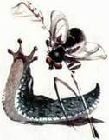
— Ты хозяин над всеми зверями, ты всё можешь сделать. Сделай мне хвост.
— А зачем тебе хвост? — говорит Человек.
— А затем мне хвост, — говорит Муха, — зачем он у всех зверей, — для красоты.
— Я таких зверей не знаю, у которых хвост для красоты. А ты и без хвоста хорошо живёшь.
Рассердилась Муха и давай Человеку надоедать: то на сладкое блюдо сядет, но на нос ему перелетит, то у одного уха жужжит, то у другого. Надоела, сил нет! Человек ей и говорит:
— Ну ладно! Лети ты, Муха, в лес, на реку, в поле. Если найдёшь там зверя, птицу или гада, у которого хвост для красоты только привешен, можешь его хвост себе взять. Я разрешаю.
Обрадовалась Муха и вылетела в окошко.
Летит она садом и видит: по листу Слизняк ползёт. Подлетела Муха к Слизняку и кричит:
— Отдай мне твой хвост, Слизняк! Он у тебя для красоты.
— Что ты, что ты! — говорит Слизняк. — У меня и хвоста-то нет: это ведь брюхо моё. Я его сжимаю да разжимаю, — только так и ползаю. Я — брюхоног.
Муха видит — ошиблась, — и полетела дальше.
Прилетела к речке, а в речке Рыба и Рак — оба с хвостами. Муха к Рыбе:
— Отдай мне твой хвост! Он у тебя для красоты.
— Совсем не для красоты, — отвечает Рыба. — Хвост у меня — руль. Видишь: надо мне направо повернуть — я хвост вправо поворачиваю. Надо налево — я влево хвост кладу. Не могу я тебе свой хвост отдать.
Муха к Раку:
— Отдай мне твой хвост, Рак!
— Не могу отдать, — отвечает Рак. — Ножки у меня слабые, тонкие, я ими грести не могу. А хвост у меня широкий и сильный. Я как шлёпну хвостом по воде, так меня и подбросит. Шлёп, шлёп — и плыву, куда мне надо. Хвост у меня вместо весла.
Полетела Муха дальше. Прилетела в лес, видит: на суку Дятел сидит, Муха к нему:
— Отдай мне твой хвост, Дятел! Он у тебя для красоты только.
— Вот чудачка! — говорит Дятел. — А как же я деревья-то долбить буду, еду себе искать, гнёзда для детей устраивать?
— А ты носом, — говорит Муха.
— Носом-то носом, — отвечает Дятел, — да ведь и без хвоста не обойдёшься. Вот гляди, как я долблю.
Упёрся Дятел крепким, жёстким своим хвостом в кору, размахнулся всем телом да как стукнет носом по суку — только щепки полетели!
Муха видит: верно, на хвост Дятел садится, когда долбит, — нельзя ему без хвоста. Хвост ему подпоркой служит.

Беседа по сказке В. Бианки «Хвосты»
Программное содержание: продолжать знакомить детей с произведением сказки, запоминать сюжет; развивать диалогическую речь, отвечать на вопросы воспитателя словами из текста, дать представление, зачем нужны хвосты представителям животного мира, способствовать развитию фантазии, умение самостоятельно изменить сюжет сказки.
Оборудование: картинки домашних и диких животных, иллюстрации по сказке В. Бианки «Хвосты».
Ход беседы:
- Ребята посмотрите на картинки, как вы думаете на какие группы можно разделить животных?
-С правой стороны разместите домашних животных, а с левой стороны диких животных.
-Почему барана, лошадь, собаку, утку, корову вы отнесли к домашним животным? А лесу, зайца, оленя, льва, жирафа отнесли к диким животным?
-Что общего у домашних и диких животных?
-Как вы думаете, для чего нужны животным лапы, уши, глаза, нос?
-А зачем животным нужны хвосты?
- У одних животных хвосты пушистые, большие и пушистые, а у других маленькие, тонкие и жесткие. Как вы думаете, почему природа наделил каждого зверя разными хвостами?
-Сейчас я вам расскажу сказку В. В. Бианки «хвосты», в которой автор рассказывает о том, что каждому животному помогает свой хвост. (воспитатель показывает иллюстрации сопровождением рассказывания сказки).
-Ребята, понравилась ли вам сказка?
-Зачем мухе нужен хвост?
-кому первому обратилась муха?
Разложите картинки животных, так как обращалась муха к животным.
-Достигла ли своей цели муха?
Природа наделила каждого животного своим хвостом.
Вспомните, как автор описал хвост лисы? Дятла? Рыбы? Коровы?
-Зачем каждому животному нужен хвост?
Давай-те по играем с вами игру «Где мы были – мы не скажем, а что видели покажем? (выбирается водящий – он выходит за дверь, дети договариваются какого героя сказки будут показывать).
- А сейчас я вам прочитаю пословицу,а вы внимательно послушайте и постарайтесь запомнить: «Ворон за море летал, умнее не стал. Как вы думаете, какому герою из сказки можно отнести эту пословицу?
-Какие действия и поступки мухи говорят об этом?
- Какая была муха по характеру? Почему про нее можно сказать назойливая, вредная, нудная?
-Кто из вас может показать с помощи движений характер мухи из сказки «Хвосты»?
(после показа воспитатель обсуждает, у кого из детей лучше всего получилось.

Аудио-сказка В. Бианки «Хвосты». Читает Павел Беседин

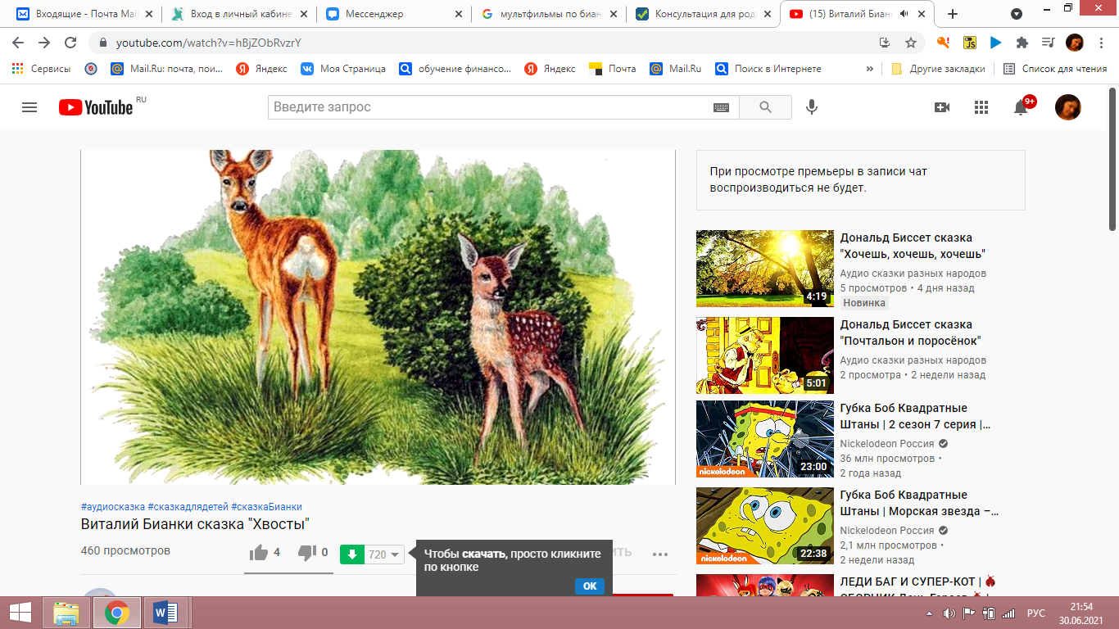

Совместная деятельность детей и родителей

Аппликация «Рак»
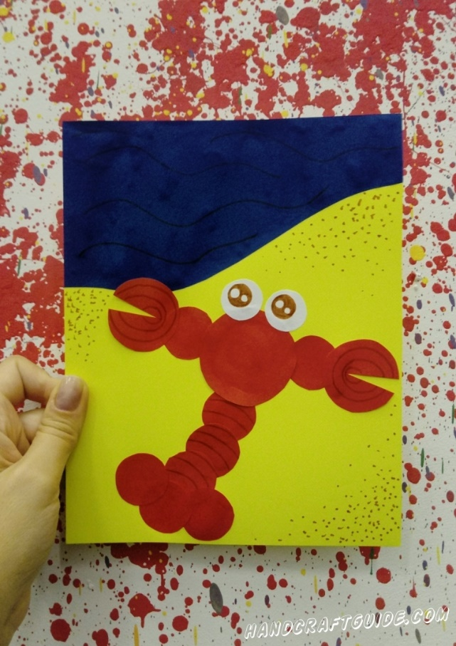 | 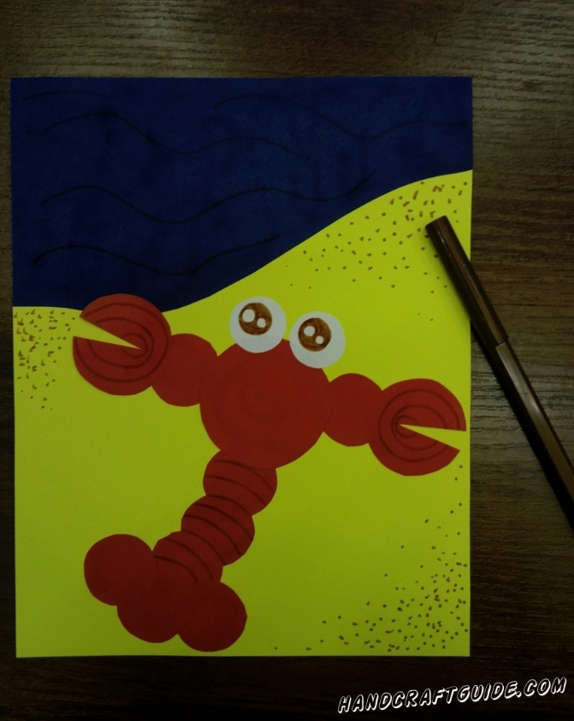
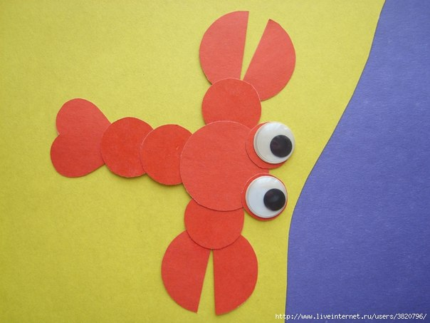

Лепка «Лисичка»
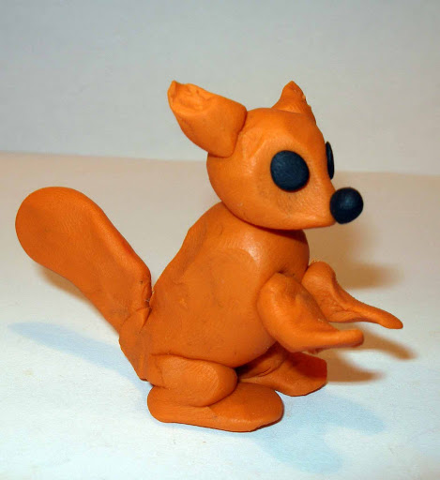 | 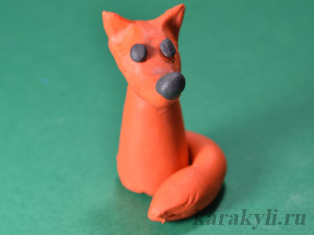
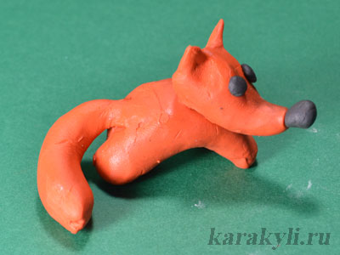

Приложение 5

«Первая охота»

Надоело Щенку гонять кур по двору.
"Пойду-ка, - думает, - на охоту за дикими зверями и птицами".
Шмыгнул в подворотню и побежал по лугу.

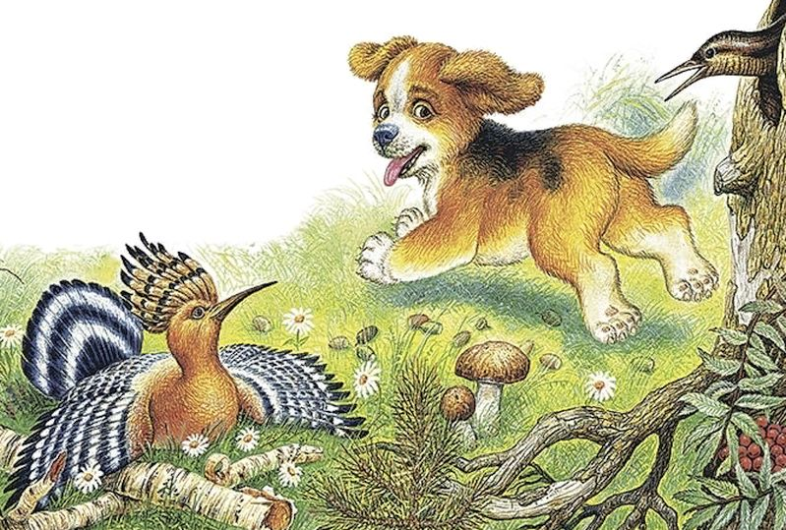
Увидели его дикие звери, птицы и насекомые и думают каждый про себя.
Выпь думает: "Я его обману!"
Удод думает: "Я его удивлю!"
Вертишейка думает: "Я его напугаю!"
Ящерка думает: "Я от него вывернусь!"
Гусеницы, бабочки, кузнечики думают: "Мы от него спрячемся!"
"А я его прогоню!" - думает Жук-Бомбардир.
"Мы все за себя постоять умеем, каждый по-своему!" - думают они про себя.
А Щенок уже побежал к озерку и видит: стоит у камыша Выпь на одной ноге по колено в воде.
"Вот я ее сейчас поймаю!" - думает Щенок и совсем уж приготовился прыгнуть ей на спину.
А Выпь глянула на него и быстро шагнула в камыш.
Ветер по озеру бежит, камыш колышет. Камыш качается
взад-вперед,
взад-вперед.
У Щенка перед глазами желтые и коричневые полосы качаются
взад-вперед,
взад-вперед.
А Выпь стоит в камыше, вытянулась - тонкая-тонкая, и вся в желтые и коричневые полосы раскрашена.
Стоит, качается
взад-вперед,
взад-вперед.
Щенок глаза выпучил, смотрел-смотрел - не видно Выпи в камыше.
"Ну, - думает, - обманула меня Выпь. Не прыгать же мне в пустой камыш!
Пойду другую птицу поймаю".
Выбежал на пригорок, смотрит: сидит на земле Удод, хохлом играет, - то развернет, то сложит.
"Вот я на него сейчас с пригорка прыгну!" - думает Щенок.
А Удод припал к земле, крылья распластал, хвост раскрыл, клюв вверх поднял.
Смотрит Щенок: нет птицы, а лежит на земле пестрый лоскут, и торчит из него кривая игла.
Удивился Щенок: "Куда же Удод девался?
Неужели я эту пеструю тряпку за него принял? Пойду поскорей маленькую птичку поймаю".
Подбежал к дереву и видит: сидит на ветке маленькая птица Вертишейка.
Кинулся к ней, а Вертишейка юрк в дупло.
"Ага! - думает Щенок. - Попалась!"
Поднялся на задние лапы, заглянул в дупло, а в черном дупле черная змея извивается и страшно шипит.
Отшатнулся Щенок, шерсть дыбом поднял - и наутек.
А Вертишейка шипит ему вслед из дупла, головой крутит, по спине у нее змейкой извивается полоска черных перьев.
"Уф! Напугала как! Еле ноги унес. Больше не стану на птиц охотиться.
Пойду лучше Ящерку поймаю".
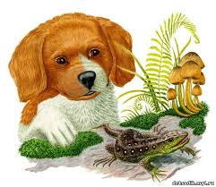
Ящерка сидела на камне, глаза закрыла, грелась на солнышке.
Тихонько к ней подкрался Щенок - прыг! - и ухватил за хвост.
А Ящерка извернулась, хвост в зубах у него оставила, сама под камень.
Хвост в зубах у Щенка извивается.
Фыркнул Щенок, бросил хвост - и за ней. Да куда там! Ящерка давно под камнем сидит, новый хвост себе отращивает.
"Ну, - думает Щенок, - уж если Ящерка и та от меня вывернулась, так я хоть насекомых наловлю".
Посмотрел кругом, а по земле жуки бегают, в траве кузнечики прыгают, по веткам гусеницы ползают, в воздухе бабочки летают.
Бросился Щенок ловить их, и вдруг - стало кругом как на загадочной картинке: все тут, а никого не видно. Спрятались все.
Зеленые кузнечики в зеленой траве притаились.
Гусеницы на веточках вытянулись и замерли: их от сучков не отличишь.
Бабочки сели на деревья, крылья сложили - не разберешь, где кора, где листья, где бабочки.
Один крошечный Жук-Бомбардир идет себе по земле, никуда не прячется.
Догнал его Щенок, хотел схватить, а Жук-Бомбардир остановился да как пальнет в него летучей едкой струйкой - прямо в нос попал!
Взвизгнул Щенок, хвост поджал, повернулся - да через луг, да в подворотню.
Забился в конуру и нос высунуть боится.
А звери, птицы и насекомые - все опять за свои дела принялись.

Беседа по сказке В. Бианки «Первая охота»
Цель: создание условий для понимания детьми главной мысли и содержание сказки В. Бианки «Первая охота». Развитие классификационных навыков и закрепление названий птиц и насекомых сказки через дидактическую игру.
Задачи:
Образовательная: расширить кругозор в процессе ознакомления со сказкой В. Бианки «Первая охота».
Развивающая: развивать мышление, память, воображение, связную речь в процессе беседы по содержанию сказки.
Воспитательная: воспитывать у детей бережное отношение к обитателям леса в процессе беседы.
Материалы и оборудование: книга с рассказом М.Зощенко «Первая охота», портрет писателя В. Бианки, карточки для д/и «Кто лишний».
Ход:
Ход:
- Здравствуйте ребята!
Здравствуй, дружок, (предложить руку ребёнку справа)
Здравствуй, дружок! (предложить руку ребёнку слева)
Скорей становитесь со мною в кружок!
Давай улыбнёмся и скажем: "Привет!"
Солнцу: "Привет!"
И друг другу: "Привет!"
- Присаживайтесь.
- Ребята, посмотрите, что я нашла в группе. Это сундучок, давайте посмотрим, что в нём находится. Это книга со сказками. Ребята, а вы любите сказки? Настя, какая твоя любимая сказка? Лена, а какая твоя любимая сказка? Я предлагаю прочитать интересную сказку, а о ком она вы узнаете, отгадав загадку:
Кто наш самый верный друг?
Сильно любит всех вокруг.
Пусть и лает-не кусает,
Просто весело играет.
(Щенок)
- Правильно. Почему вы решили, что это щенок? Хотите послушать сказку о Щенке?
- Сегодня я вам прочитаю интересную сказку «Первая охота», которую сочинил Виталий Бианки (показ портрета). Он жил много-много лет назад. Виталий Бианки любил детей и сочинял для них рассказы и сказки. В сказке «Первая охота» говорится о Щенке, который решил пойти поохотиться в лес, так как гонять кур во дворе ему наскучило. В лесу ему встретились разные животные - они прячутся, маскируются и защищаются. Всем им удалось обхитрить маленького щенка. Никого щенок так и не поймал, и вернулся домой ни с чем. Мне понравилась эта сказка тем, что звери, птицы и насекомые смогли постоять за себя и не испугались щенка.
- Ребята, почему нельзя обижать (охотиться) животных? (ответы детей)
Сейчас мы это узнаем, прочитав сказку Виталия Бианки «Первая охота».
- Сели удобно и слушаем внимательно.
Чтение сказки.
– Ребята, вам понравилась сказка?
– Как она называется?
- Кто написал эту сказку?
– О ком сказка?
- Какой был Щенок в сказке?
- Что случилось со Щенком в конце сказки?
-Чем заканчивается сказка?
- Кто из героев сказки вам понравился? Почему?
- Почему писатель так назвал сказку?
- Ребята, в рассказе нам встретилось слово «взвизгнул», «камыш колышет», как вы думаете, что оно означает?
«Взвизгнуть» – это издать громкий, резкий звук.
«Камыш колышет» - значит качает.
- А сейчас немного отдохнём, встаём у стульчиков и повторяем за мной.
Во дворе щенок играл,
Прыгал, бегал и считал:
«Раз – прыжок и три кивка,
Два – направо голова,
Три – налево поворот» –
И помчался до ворот,
А потом вздохнул и сел:
Он устал и присмирел.
- Молодцы! Присаживайтесь.
- Молодцы! А как вы думаете, щенок был злой в этой сказке или добрый? Верно, щенок ещё маленький и несмышлёный, ему было скучно, поэтому он пошёл на охоту. Ребята, скажите, а удалось щенку поймать кого-нибудь? Я предлагаю послушать отрывок сказки и выяснить это.
- Ребята, удалось поймать щенку кого-нибудь? Скажите, а можно ли охотится или обижать животных? Верно, животных, птиц, насекомых нужно оберегать, заботиться о них.
- А сейчас мы с вами немного поиграем в игру «Кто лишний». Я буду показывать карточки с изображением птиц и насекомых, которые встретились в сказке, а вы должны выбрать ту карточку, с изображением животных, птиц или насекомых, которые не встречались в сказке.
Закончи предложение
- А сейчас поиграем в игру «Закончи предложение», я буду начинать, а вы заканчивать.
- Щенок пошёл на охоту потому что…? (Надоело ему гонять кур по двору.)
- Жук – Бомбардир говорил…? («А я его прогоню!»)
- А Выпь глянула на Щенка и ...? (Быстро шагнула в камыш.)
- Бросился Щенок ловить их, и вдруг — стало кругом как на загадочной картинке: все тут, а никого не видно. Кто спрятался? (бабочки, гусеницы, кузнечики.)
- Щенок взвизгнул и убежал домой потому что…? (Жук-Бомбардир пальнул в Щенка летучей, едкой струйкой – прямо в нос попал!)
- Ребята, вам понравилась сказка?
– Как она называется?
– Кто её написал?
- Можно ли обижать животных, насекомых и птиц?
- Вы будете заботиться о животных?
- Молодцы ребята. Я вам желаю, чтобы вы всегда были заботливыми, добрыми не только к животным, птицам или насекомым, но и друг другу.

В. Бианки «Первая охота». Союзмультфильм, 1937 год

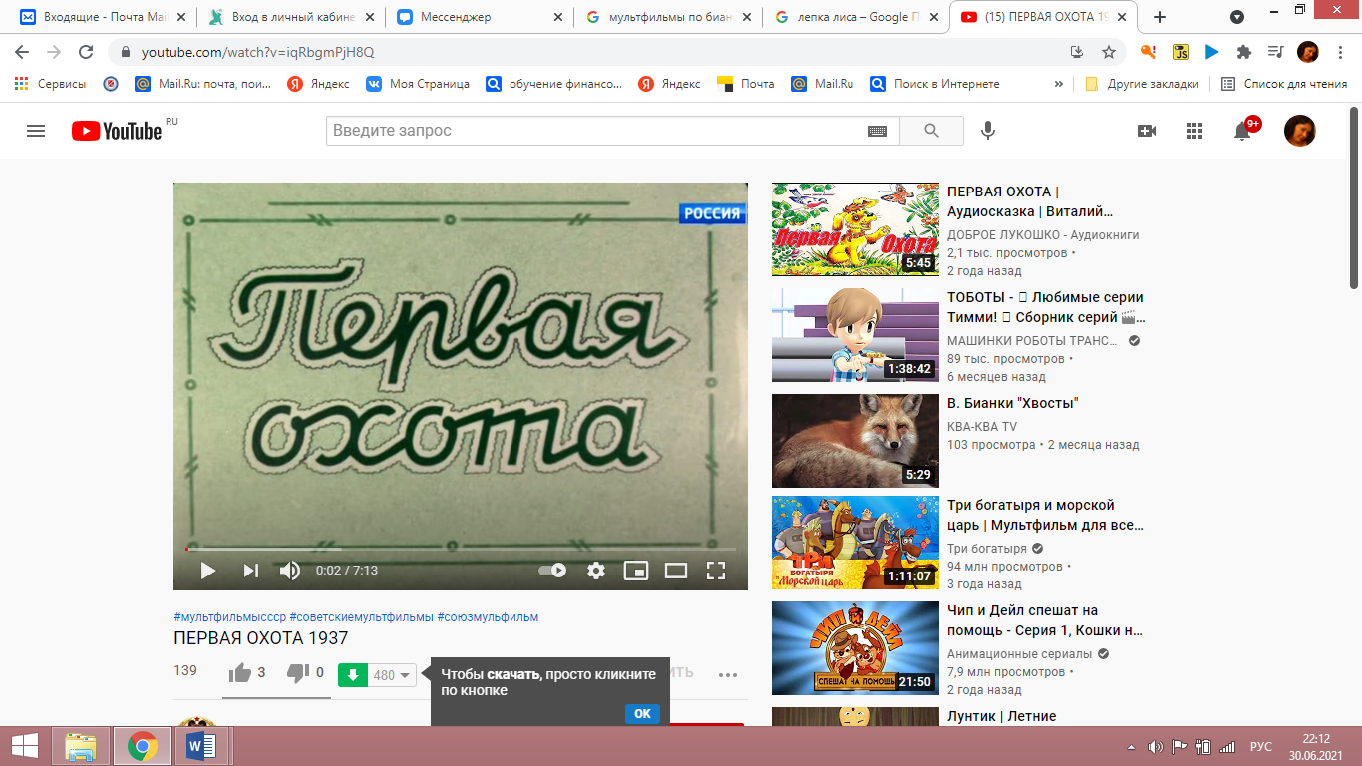
Совместная деятельность детей и взрослых

Рисование «Первая охота»
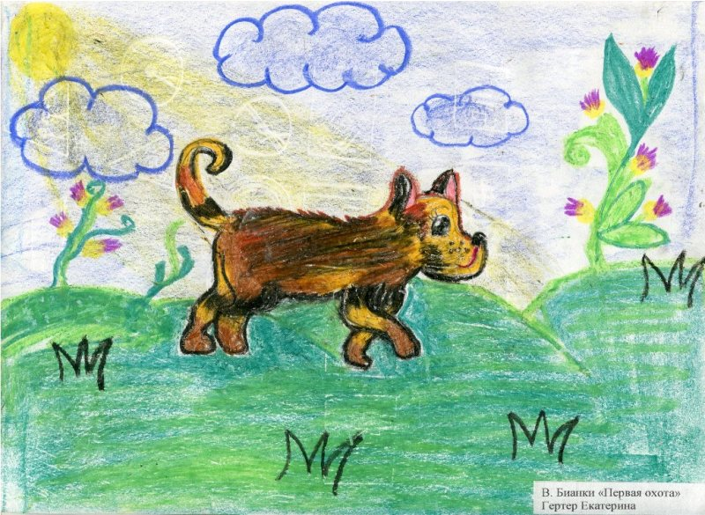 | 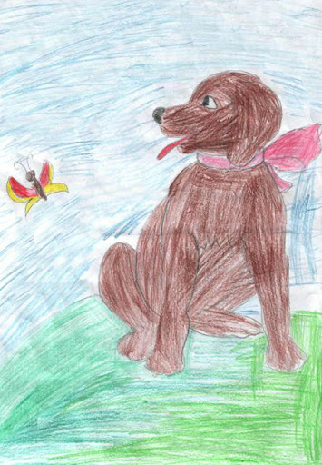
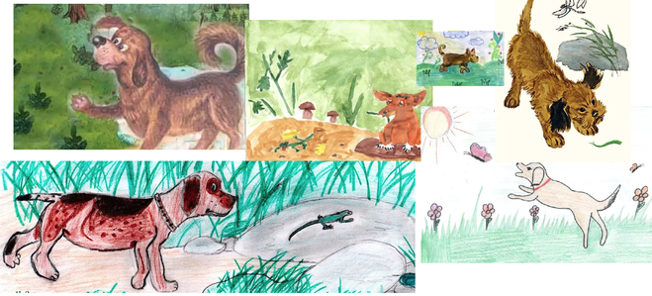

Лепка «Ящерица»
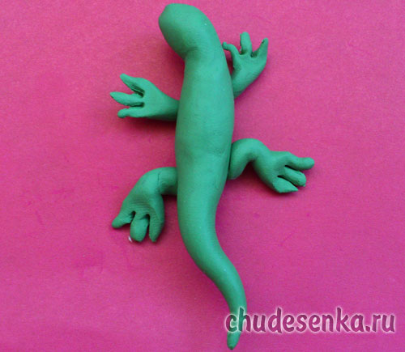 | 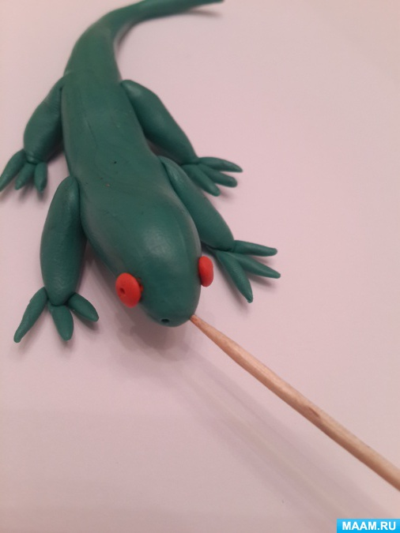
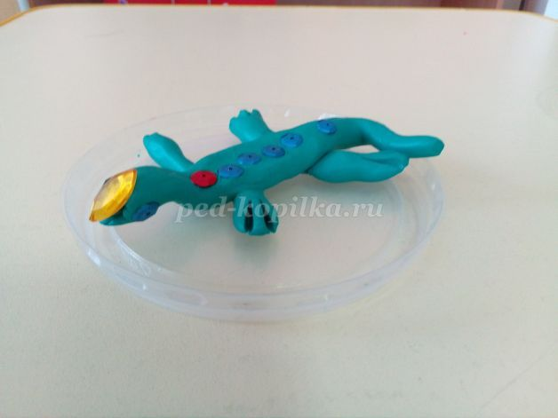 | 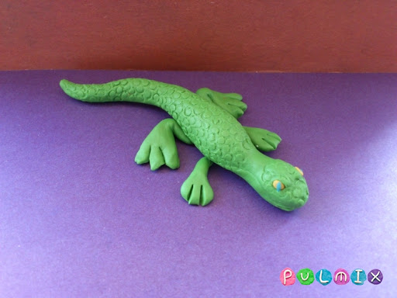

Приложение 6

«Сова»

Сидит Старик, чай пьёт. Не пустой пьёт — молоком белит. Летит мимо Сова.
— Здорово, — говорит, — друг!
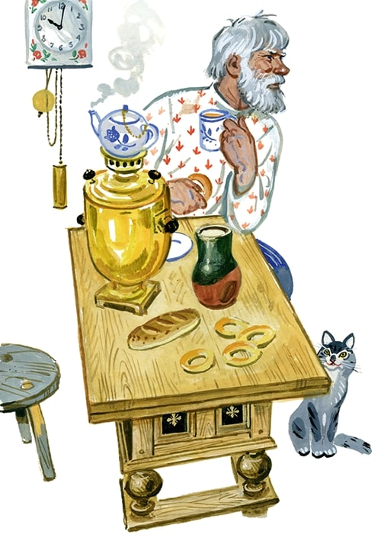

А Старик ей:
— Ты, Сова, — отчаянная голова, уши торчком, нос крючком. Ты от солнца хоронишься, людей сторонишься, — какой я тебе друг!
Рассердилась Сова.
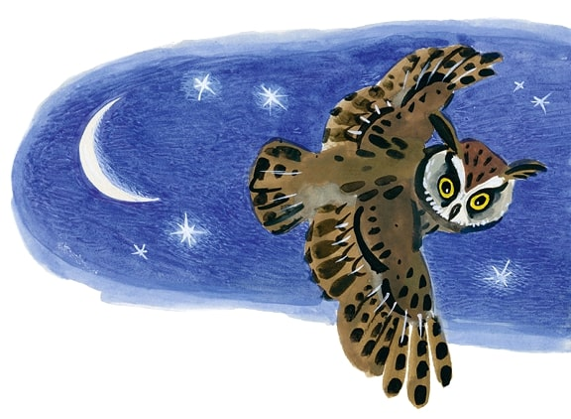
— Ладно же, — говорит, — старый! Не стану по ночам к тебе на луг летать, мышей ловить, — сам лови.
А Старик:
— Вишь, чем пугать вздумала! Утекай, пока цела.
Улетела Сова, забралась в дуб, никуда из дупла не летит.
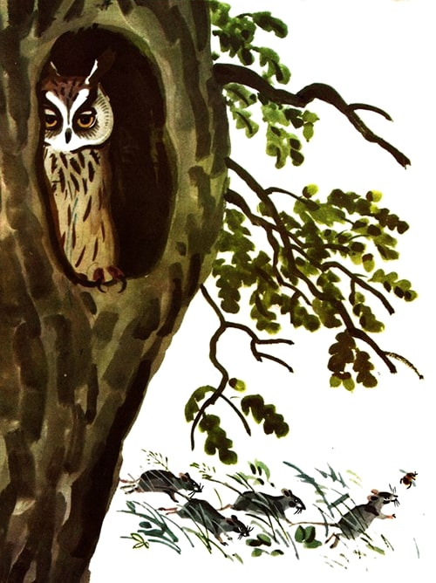
Ночь пришла. На Стариковом лугу мыши в норах свистят-перекликаются:
— Погляди-ка, кума, не летит ли Сова — отчаянная голова, уши торчком, нос крючком?
Мышь Мыши в ответ:
— Не видать Совы, не слыхать Совы. Нынче нам на лугу раздолье, нынче нам на лугу приволье.
Мыши из нор поскакали, мыши по лугу побежали.
А Сова из дупла:
— Хо-хо-хо, Старик! Гляди, как бы худа не вышло: мыши-то, говорят, на охоту пошли.
— А пускай идут, — говорит Старик. — Чай, мыши не волки, не зарежут тёлки.
Мыши по лугу рыщут, шмелиные гнёзда ищут, землю роют, шмелей ловят.
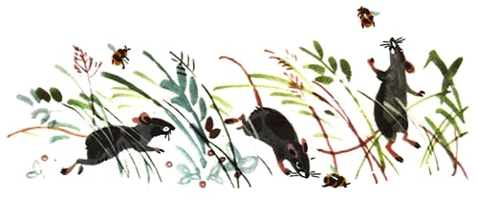
А Сова из дупла:
— Хо-хо-хо, Старик! Гляди, как бы хуже не вышло: все шмели твои разлетелись.
— А пускай летят, — говорит Старик. — Что от них толку: ни мёду, ни воску, — волдыри только.
Стоит на лугу клевер кормовистый, головой к земле виснет, а шмели гудят, с луга прочь летят, на клевер не глядят, цветень с цветка на цветок не носят.
А Сова из дупла:
— Хо-хо-хо, Старик! Гляди, как бы хуже не вышло: не пришлось бы тебе самому цветень с цветка на цветок разносить.
— И ветер разнесёт, — говорит Старик, а сам в затылке скребёт.
По лугу ветер гуляет, цветень наземь сыплет. Не попадает цветень с цветка на цветок, — не родится клевер на лугу; не по нраву это Старику.
А Сова из дупла:
— Хо-хо-хо, Старик! Корова твоя мычит, клеверу просит, — трава, слышь, без клеверу что каша без масла.
Молчит Старик, ничего не говорит.
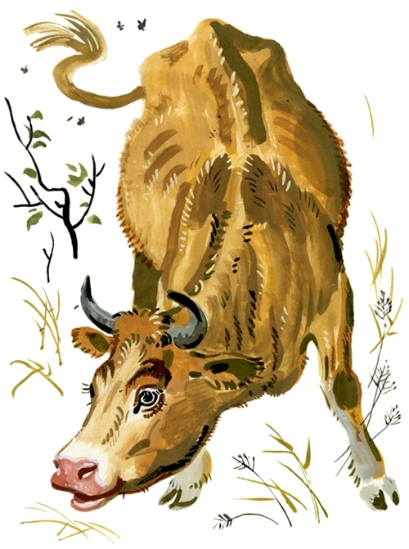
Была Корова с клевера здорова, стала Корова тощать, стала молока сбавлять; пойло лижет, а молоко всё жиже да жиже.
А Сова из дупла:
— Хо-хо-хо, Старик! Говорила я тебе: придёшь ко мне кланяться.
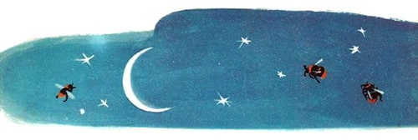
Старик бранится, а дело-то не клеится. Сова в дубу сидит, мышей не ловит. Мыши по лугу рыщут, шмелиные гнёзда ищут. Шмели на чужих лугах гуляют, а на Стариков луг и не заглядывают.
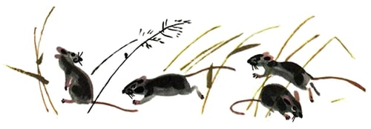
Клевер на лугу не родится. Корова без клеверу тощает. Молока у Коровы мало. Вот и чай белить Старику нечем стало.
Нечем стало Старику чай белить — пошёл Старик Сове кланяться:
— Уж ты, Совушка-вдовушка, меня из беды выручай, нечем стало мне, старому, белить чай.

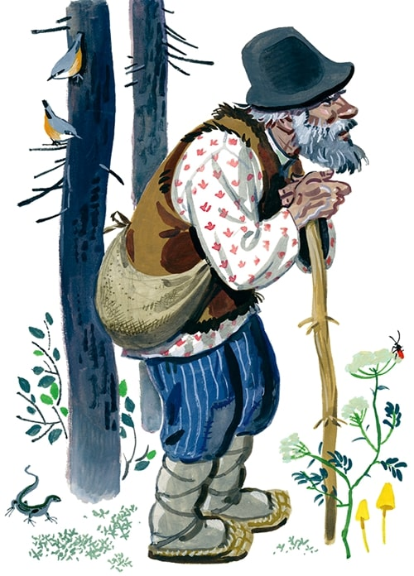
А Сова из дупла глазищами луп-луп, ножищами туп-туп.
— То-то, — говорит, — старый. Дружно не грузно, а врозь хоть брось. Думаешь, мне-то легко без твоих мышей?
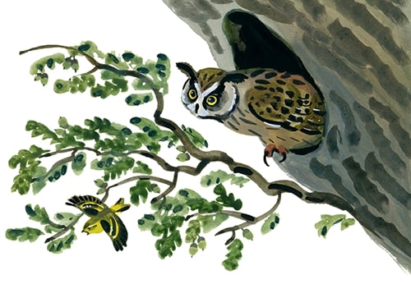
Простила Сова Старика, вылезла из дупла, полетела на луг мышей пугать.
Сова полетела мышей ловить.
Мыши со страху попрятались в норы.
Шмели загудели над лугом, принялись с цветка на цветок летать.
Клевер красный стал на лугу наливаться.
Корова пошла на луг клевер жевать.
Молока у Коровы много.
Стал Старик молоком чай белить, чай белить — Сову хвалить, к себе в гости звать, уваживать.
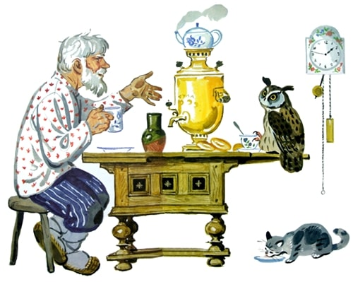

Беседа по сказке В. Бианки «Сова»

Цель: понимание детьми старшей группы основной идеи сказки В.Биянки «Сова» в ходе выразительного чтения и дидактической игры: нужно ценить друзей, не обижать; бережно относиться к природе; уважать тех, кто помогает вам. Не нужно быть упрямым и упертым. В природе все взаимосвязано.
Задачи:
Образовательная:
- Описывать характер героев произведения с помощью сложносочиненных предложений (Старик – глупый, упрямый. Мог бы не спорить с Совой, а поблагодарить её. Сова - мудрая, полезная. Несмотря на то, что Старик обидел её, простила его и помогла) использовать полученные знания в дидактической игре.
Развивающая:
- Оценивать поступки героев (Старик обидел Сову и сказал, что и без её помощи все будет хорошо и он справиться) в ходе беседы и дидактической игры.
- Внимательно слушать сказку и отвечать на вопросы в ходе беседы и дидактической игры.
Воспитательная:
- Проявлять культуру общения со взрослым и со сверстниками в ходе беседы и дидактической игры (слушать друг друга, не перебивать).
Игровая задача: расположить в пустых клетках картинки с изображением правильной последовательности сказки.
Словарная работа: обогащать и активизировать словарь детей: глаголами (бранится – ругаться; уваживать – заботиться), словосочетанием (чай белить – размешивать, добавлять).
Планируемые результаты занятия:
- Дети понимают основную идею сказки В. Биянки «Сова» в ходе выразительного чтения и дидактической игры: нужно ценить друзей, не обижать; бережно относиться к природе; уважать тех, кто помогает вам. Не нужно быть упрямым и упертым. В природе все взаимосвязано.
- Описывают характер героев произведения с помощью сложносочиненных предложений (Старик – глупый, упрямый. Мог бы не спорить с Совой, а поблагодарить её. Сова - мудрая, полезная. Несмотря на то, что Старик обидел её, простила его и помогла) использовать полученные знания в дидактической игре) использовать полученные знания в дидактической игре.
- Оценивают поступки героев (Старик обидел Сову и сказал, что и без её помощи все будет хорошо и он справиться) в ходе беседы и дидактической игры.
- Внимательно слушают сказку и отвечают на вопросы в ходе беседы и дидактической игры
- Проявляют культуру общения со взрослым и со сверстниками в ходе беседы и дидактической игры (слушать друг друга, не перебивать).
- В дидактической игре располагают в пустых клетках картинки с изображением правильной последовательности сказки
Материал и оборудование: ноутбук, интерактивные кубы, интерактивная доска, следы, книга, документ-камера.
Д: А, что это за следы?
В: Это волшебные следы. Настя, как ты думаешь куда они нас ведут? А ты Аня?
Н: В сказку
А: В лес.
(Дети отвечают).
В: Я предлагаю проверить куда они нас приведут. Нас следы привели к экрану.
(вопросительный знак на экране)
В: Давайте попробуем нажать на него.
Звуковая загадка:
Говорит она беззвучно,
А понятно и нескучно,
Ты беседуй чаще с ней –
Станешь вчетверо умней. (книга).
- ДОГОДАЛИСЬ РЕБЯТА, ЧТО ЭТО?
Д: Да, это книга.
В: Ребята, мы попали с вами в Книжкин мир. Это книги. Посмотрите внимательно на доску, какие произведения Виталия Бианки здесь изображены?
Дети: обложки книг к сказкам: «первая охота», «хвосты»
В: А сейчас я вам предлагаю с помощью кубов выбрать ту книгу В. Бинаки, которую мы с вами начали читать, но не дочитали до конца.
(Дети выбирают).
В: Совершенно верно, мы с вами не дочитали сказку Виталия Бианки «Сова». Напомню, что в этой сказке рассказывается о Старике и Сове. Однажды Старик сказал Сове, что он не друг ему. И тогда Сова рассердилась на Старика и перестала помогать ему. После чего жизнь Старика стала совсем другой. На его лугу появились мыши, шмели перестали опылять клевер и даже корова перестала давать молоко. И тогда-то старик понял свою ошибку.
- Ребята, подумайте, Сова могла простила Старика и помочь ему? И высказать свою точку зрения я предлагаю вам с помощью кубов.
Если вы считаете, что сказка закончиться тем, что Сова простила Старика, то выберите знак квадрат. А кто считает, что Сова не простит Старика и не поможет ему, то выберите треугольник.
(Дети ставят).
- Ребята, посмотрите на наши результаты.
Д: наши мнения разделились.
- Настя, как ты считаешь?
(дети отвечают, выдвигают свою гипотезу).
- Ребята, а как мы узнаем кто из вас прав, что для этого нужно сделать?
Дети: прочитать сказку.
- Я согласна с вами. Присаживайтесь по удобнее, спину держим прямо, слушайте внимательно.
- Напоминаю, эта сказка Виталия Бианки и называется она «Сова». Я помню в детстве, мне мама читала эту сказку и уже тогда, она мне очень понравилась, потому что она очень поучительная. Я очень люблю, когда в сказках рассказывается о дружбе.
- Ребята, в сказке будут незнакомые нам слова.
Настя, как ты думаешь, что означает слово бранится – ругаться; чай белить – размешивать, пускать; уваживать – заботиться.
Аня ты запомнила, что обозначает слово «уваживать»? Настя, а что значит «чай белить»?
Молодцы, запомнили новые слова.
Сели по удобнее и начнём слушать сказку.

Чтение сказки.

Беседа:

- Отвечаем по очереди, не перебиваем друг друга, с места не выкрикиваем.
- Назовите героев сказки?
- Как бы вы описали характер героев сказки? (Старик – глупый, упрямый. Мог бы наспориться с Совой, а поблагодарить её. Сова - мудрая, полезная. Несмотря на то, что Старик обидел её, простила его и помогла).
- Почему Сова перестала помогать Старику? (Потому что Старик обидел её и сказал, что и без её помощи все будет хорошо и он справиться).
- Что изменилось в жизни старика после ссоры с Совой? А отвечать мы будем используя иллюстрации. Подойдите к столу. Что случилось в первую очередь? Выберите соответствующую иллюстрацию и разместите её на доске. Что произошло дальше? Найдите такую иллюстрацию. К чему привело отсутствие шмелей на поле? Чем все это закончилось? (мыши начали гулять по лугу, шмели перестали опылять клевер, корова перестала давать молоко)
- Как исправил эту ситуацию Старик? (он попросил прощения у Совы)
- Какими нравственными качествами наделил автор героев? (Несмотря на то, что Старик обидел Сову, та его все равно простила и помогла)
- К какому герою вы хотите посочувствовать?
- С кем бы вы хотели подружиться?
- Так простила ли Сова Старика? Посмотрите на доску. Кто из вас оказался прав?
Настя, можешь выбрать правильный вариант ответа.
В: Ребята, думаю, вы поняли, что нужно ценить друзей, не обижать их; нужно бережно относиться к природе; уважать тех, кто помогает вам. Не нужно быть упрямым и упертым. Все в природе взаимосвязано.

- Ребята, какой отрывок из сказки вам хотелось бы услышать еще раз?
Дети: где Сова простила Старика и помогла ему.
В: Зачитаем этот отрывок.

Чтение отрывка.
- А сейчас, чтобы узнать насколько вы были внимательны. Мы поиграем в игру «Закончи предложение». Я начинаю, вы заканчиваете.
«Закончи предложение».

Ребята, а сейчас я вам предлагаю превратиться в настоящих Сов.
Совушка – Сова (руки вытянуть вперед)
Большая голова (поднять руки вверх и через стороны опустить вниз)
На суки сидит (руки на пояс)
Головой вертит (повороты головой)
Всю ночь летает (машут руками)
А станет светло
Спать лети в дупло (садятся на корточки)

- Вот какая весёлая Сова у нас получились.

- А сейчас ребята, я предлагаю вам поиграть в дидактическую игру «Собери последовательность» Послушайте правила игры: на доске два игровых поля. Слева: пустые клетки, справа картинки с изображением последовательности сказки «Сова» Вам нужно заполнить пустые клетки картинками с изображением правильной последовательности сказки. Это мы будем делать по очереди, с помощью игровой кости. Победит тот, кто разместит картинки в правильной последовательности.
Предлагаю вспомнить правила работы с интерактивной доской.
(маркер держим тремя пальцами, как ручку. Около доски не бегаем, не толкаемся. Играем дружно. Пальца не трогаем экран доски)

«Раз, два, три…играть начни».
Играют.

- Кто победил в игре?
Д: Аня, потому что она заполнила пустые клетки картинками с изображениями правильной последовательности сказки

- Ребята, мы работали с вами у доски, чтобы наши глаза отдохнули предлагаю сделать зарядку.
Глазкам нужно отдохнуть.
Нужно глубоко вздохнуть.
Глаза по кругу пробегут.
Много-много раз моргнут.

Молодцы. А сейчас с помощью кубов предлагаю выбрать сказку, которую мы сегодня с вами прочитали.
Дети выбирают.

- Что мы сегодня узнали, побывав в книжкином мире?
Молодцы. Ребята, какой вывод из сказки мы с вами можем сделать?
Дети: что нужно помогать друзьям и ценить то, что они делают. Нужно беречь природу, потому что она нам помогает.
В: верно. А ещё, я бы хотела сказать одну пословицу, которая подходит к этой сказке «Не имей сто рублей, а имей сто друзей». Как вы думаете, что она может значит?
Д: Что друзья всегда помогут и поддержат.
В: Правильно, а еще она значит, что настоящие верные друзья выручат тебя в любой ситуации.
Вы были сегодня очень внимательными, поэтому ответили на все мои вопросы. В дидактической игре помогали другу другу, поддерживали. Во время беседы не перебивали друг друга, дополняли ответы и высушивали высказывания сверстника.

В. Бианки «Сова», Союзмультфильм, 1987 год

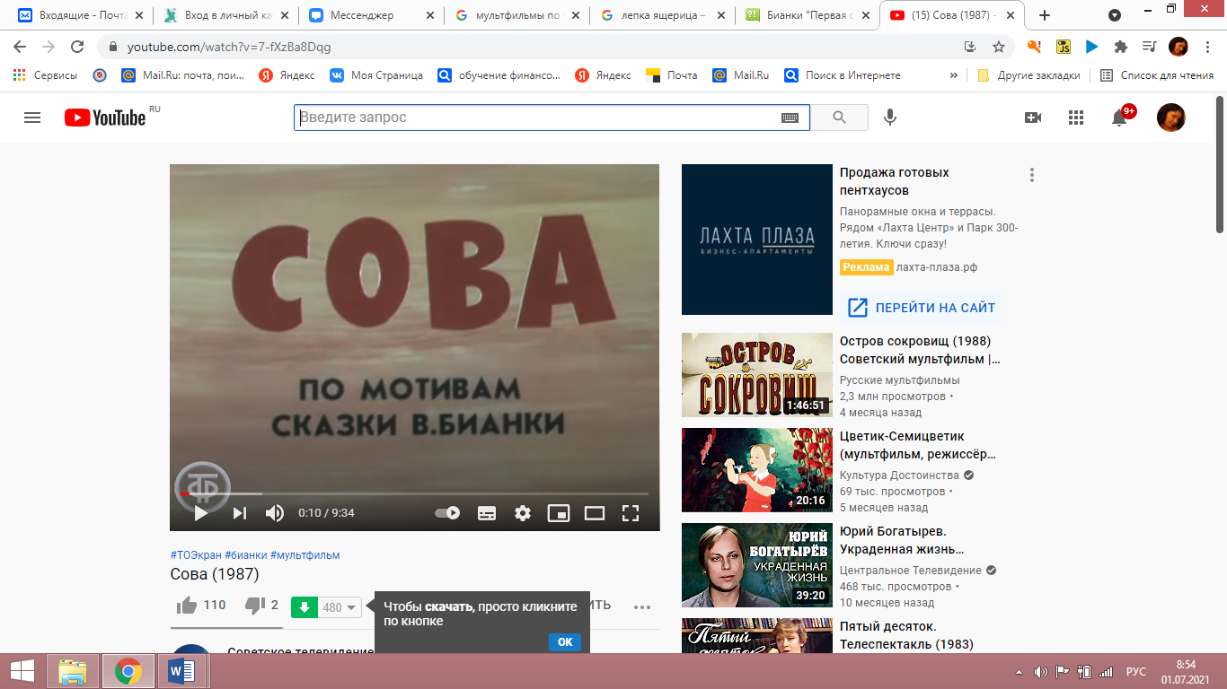

Совместная деятельность детей и родителей

Аппликация «Сова»
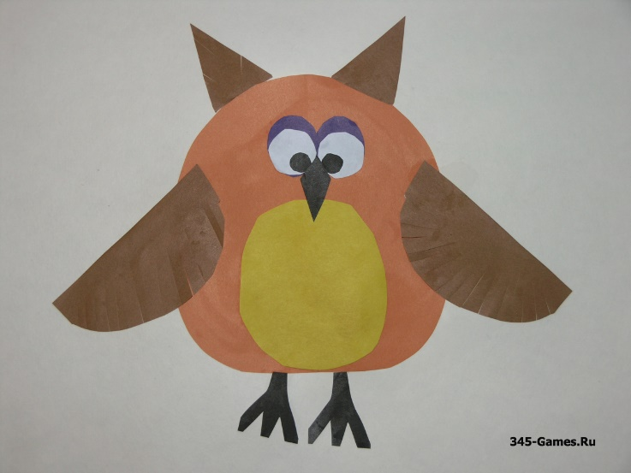 | 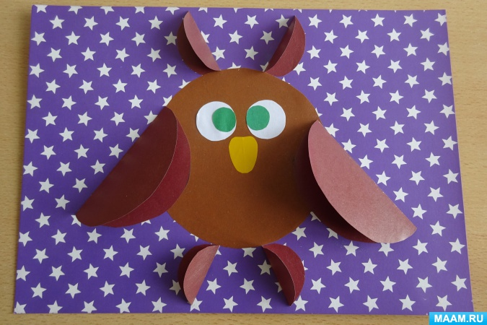
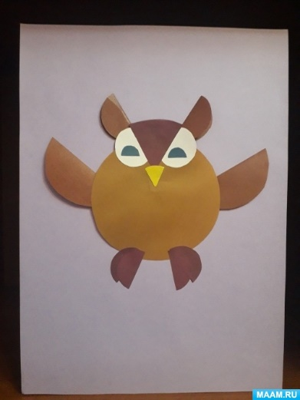

Рисование «Клевер»
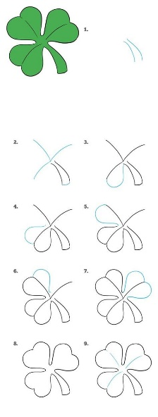 | 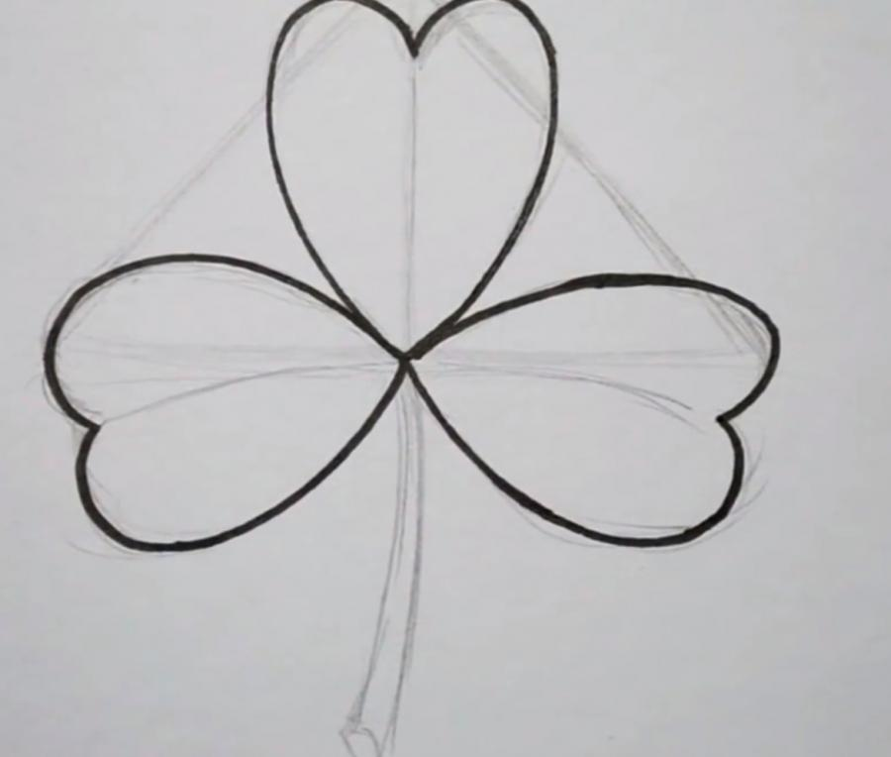
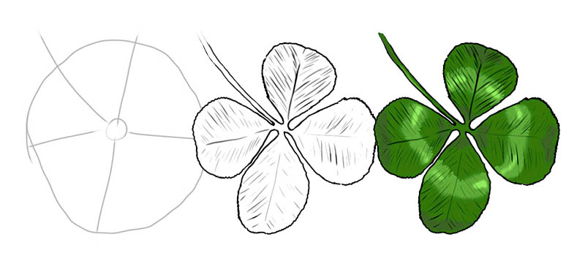

Приложение 7

«Кто чем поет»

Слышишь, какая музыка гремит в лесу?
Слушая её, можно подумать, что все звери, птицы и насекомые родились на свет певцами и музыкантами.
Может быть, так оно и есть: музыку ведь все любят, и петь всем хочется. Только не у каждого голос есть.
Вот послушай, чем и как поют безголосые.
Лягушки на озере начали ещё с ночи.
Надули пузыри за ушами, высунули головы из воды, рты приоткрыли.
«Ква-а-а-а-а!..» — одним духом пошёл из них воздух.
Услыхал их Аист из деревни. Обрадовался.
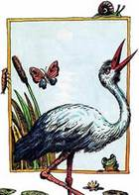
— Целый хор! Будет мне чем поживиться!
И полетел на озеро завтракать.
Прилетел и сел на берегу. Сел и думает:
«Неужели я хуже лягушки? Поют же они без голоса. Дай-ка и я попробую».
Поднял длинный клюв, застучал, затрещал одной его половинкой о другую — то тише, то громче, то реже, то чаще: трещотка трещит деревянная, да и только!
Так разошёлся, что и про завтрак свой забыл.
А в камышах стояла Выпь на одной ноге, слушала и думала:
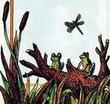
«Безголосая я цапля! Да ведь и Аист — не певчая птичка, а вон какую песню наигрывает».
И придумала:
«Дай-ка на воде сыграю!»
Сунула в озеро клюв, набрала полный воды да как дунет в клюв! Пошёл по озеру громкий гул:
«Прумб-бу-бу-бумм!..» — словно бык проревел.
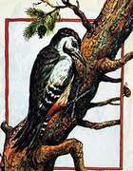
«Вот так песня! — подумал Дятел, услыхав Выпь из лесу. — Инструмент-то у меня найдётся: чем дерево не барабан, а нос мой чем не палочка?»
Хвостом он упёрся, назад откинулся, размахнулся головой — как задолбит носом по суку!
Точь-в-точь барабанная дробь.
Вылез из-под коры Жук с предлинными усами.
Закрутил, закрутил головой, заскрипела его жёсткая шея — тоненький-тоненький писк послышался.
Пищит усач, а всё напрасно: никто его писка не слышит. Шею натрудил — зато сам своей песнею доволен.
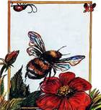
А внизу, под деревом, из гнезда вылез Шмель и полетел петь на лужок.
Вокруг цветка на лужку кружит, жужжит жилковатыми жёсткими крылышками, словно струна гудит.
Разбудила шмелиная песня зелёную Саранчу в траве.
Стала Саранча скрипочки налаживать. Скрипочки у неё на крылышках, а вместо смычков — длинные задние лапки колонками назад. На крыльях — зазубринка, а на ножках зацепочки.
Трёт себя Саранча ножками по бокам, зазубринками за зацепочки задевает — стрекочет.
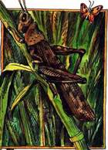
Саранчи на лугу много: целый струнный оркестр.
«Эх, — думает долгоносый Бекас под кочкой, — надо и мне спеть! Только вот чем? Горло у меня не годится, нос не годится, шея не годится, крылышки не годятся, лапки не годятся… Эх! Была не была, — полечу, не смолчу, чем-нибудь да закричу!»
Выскочил из-под кочки, взвился, залетел под самые облака. Хвост раскрыл веером, выпрямил крылышки, перевернулся носом к земле и понёсся вниз, переворачиваясь с боку на бок, как брошенная с высоты дощечка. Головой воздух рассекает, а в хвосте у него тонкие, узкие перышки ветром перебирает.
И слышно с земли: будто в вышине барашек запел, заблеял.
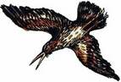
А это Бекас.
Отадай, чем он поёт?
Хвостом!

Беседа по сказке В. Бианки «Кто чем поет»

Цель: продолжать изучать особенности животного мира.
Материал: книга В.Бианки «Кто, чем поёт», иллюстрация

Ход занятия
Дети сидят полукругом на стульчиках, на ковре.
Воспитатель: Дети, мы с вами очень много читали произведений Виталия Бианки. Обыгрывали их, играли в викторину, провели вечер загадок. А сегодня я вас познакомлю ещё с одним рассказом. Рассказ называется «Кто, чем поёт». Слушайте внимательно, так как потом будем отвечать на вопросы и пересказывать.
Воспитатель читает произведение.
Воспитатель: Молодцы! Все слушали внимательно. И я не сомневаюсь, что правильно ответите на вопросы. На вопросы стараемся отвечать полным ответом. Слушайте первый вопрос: Как называется рассказ, который я вам сейчас прочитала?
Дети: Рассказ называется «Кто, чем поёт».
Воспитатель: Правильно. А скажите, пожалуйста, разве птицы и животные умеют петь?
Дети: Да, умеют.
Воспитатель: Чем поёт лягушка?
Дети: Она раздувает пузыри за ушами, ими поёт.
Воспитатель: Правильно. А кто мне скажет, чем поёт аист?
Дети: Аист поднимает вверх длинный клюв, стучит одной половинкой о другую, получается, как трещотка деревянная.
Воспитатель: Молодцы! Следующий вопрос будет такой: «Чем поёт выпь?»
Дети: Выпь опускает клюв в озеро, набирает воды и дует. Идёт громкий гул, словно бык проревел.
Воспитатель: И с этим вопросом вы справились. Скажите мне, чем поёт дятел?
Дети: Дятел стучит носом по дереву. Получается, как барабанная дробь.
Воспитатель: Молодцы! Правильно! А чем поёт жук?
Дети: Жук крутит головой, скрипит жёсткой шеей. Получается тоненький писк.
Воспитатель: И на этот вопрос вы дали правильный ответ. А вот чем поёт шмель? Кто мне ответит?
Дети: Шмель поёт крылышками, словно струна гудит.
Воспитатель: Да, шмель поёт крылышками. Слушаем ещё вопрос. Чем поёт саранча?
Дети: На ножках у саранчи зацепочки, на крыльях зазубринки. Саранча задевает ножками о крылья и получается, как на скрипочке играет.
Воспитатель: Чем поёт бекас?
Дети: Бекас поёт хвостом. В хвосте тонкие, узкие пёрышки. Ветер их перебирает и с земли слышно, что в вышине барашек запел, заблеял.
Воспитатель: И вот последний вопрос. Почему автор назвал всё это музыкой?
Дети: Все животные и птицы издают звуки. И кажется, что в лесу гремит музыка.
Воспитатель: Очень хорошо. Молодцы! С этим заданием справились. А теперь я попрошу 3-х детей выйти (по желанию) и пересказать этот интересный рассказ. Но пересказывать мы будем так. Один ребёнок начинает, второй продолжает, третий- рассказ заканчивает. Вам при пересказывании помогут ответы на вопросы, которые мы сейчас разбирали, и иллюстрации птиц и насекомых, о которых шла речь. Будьте внимательны, слушайте друг друга, а то не сможете продолжить рассказ. Старайтесь выразительно передавать диалог персонажей.
Пересказ детей. Помощь воспитателя и других детей. Если дети захотят можно пересказать ещё раз с другими детьми.
Воспитатель: Молодцы! С пересказом вы справились отлично. А теперь давайте проведём физкультминутку. Встали около своих стульчиков, повторяем вместе со мной слова и движения согласно тексту.
Физкультминутка
Кузнечики.
(Дети выполняют соответствующие движения)
Поднимайте плечики,
Прыгайте кузнечики.
Прыг-скок, прыг-скок.
Сели, травушку покушаем,
Тишину послушаем.
Тише, тише, высоко
Прыгай на носках легко.
(Повторяют 2 раза)
Воспитатель: Занятие наше продолжается. Мы сейчас возьмём свои стульчики и сядем за столы. Как вы, наверное, догадались, мы сейчас будем рисовать. А как вы думаете кого?
Дети: Героев нашего рассказа.
Воспитатель: Да, но, чтобы персонажей рассказа нарисовать правильно и красиво, давайте вспомним их описания. Как изображён бекас в воздухе?
Дети: Крылья в стороны. Хвост, как веер.
Воспитатель: Какую окраску имеет бекас?
Дети: Коричневого цвета сама птица. Крылышки и хвост пёстрые, белые с чёрным.
Воспитатель: Как будем изображать аиста?
Дети: Туловище овальной формы, клюв длинный, шея и ноги тоже длинные. Клюв поднимает вверх.
Воспитатель: Правильно, а какая окраска у аиста?
Дети: Белая с чёрным.
Воспитатель: А как мы будем изображать шмеля?
Дети: Шмель овальной формы, крылышки в стороны, прозрачные. Цвет шмеля чёрный в жёлтую полоску.
Воспитатель: Дети, а скажите, как мы будем рисовать лягушку? Какая она?
Дети: Лягушка зелёного цвета. Лапки в стороны, выпученные глаза, большой рот, пузыри за ушами.
Воспитатель: Правильно! Молодцы! А давайте подумаем о выпи. На что она похожа?
Дети: На овал, согнутый пополам. Выпь коричневого цвета, с чёрными перышками и крылышками.
Воспитатель: Давайте мы поговорим с вами о дятле. Как вы уже заметили, что все птицы имеют туловище овальной формы, круглую головку. Ответьте на вопрос, какого цвета у дятла голова и туловище.
Дети: Шапка на дятле красная, а сам пёстрый. Чёрные с белым пятнышки. Хвост длинный, упирается им в дерево. Нос тоже длинный.
Воспитатель: Мы вспомнили многих персонажей рассказа В.Бианки. А про кого мы забыли?
Дети: Про жука и саранчу.
Воспитатель: Да. Давайте опишем жука.
Дети: Туловище овальное, маленькая голова, в основном тоже овальная. Длинные усы.
Воспитатель: Сколько ног у жука?
Дети: Шесть ног. А усы, как бы состоят из кусочков.
Воспитатель: А как выглядит саранча?
Дети: Саранча овальная, большие глаза на овальной голове, крылышки и 2 длинные лапки к верху и 2 короткие лапки внизу.
Воспитатель: Вот мы с вами описали каждого нашего героя. А теперь подумайте и решите для себя, кто вам больше понравился и чем. И кого вы хотите нарисовать. Пользуемся помощью иллюстраций. Свой рисунок располагаем по всему листу бумаги. Выбирайте для себя лист бумаги с определённым для вас фоном. И приступайте к работе. Дети начинают рисовать. В ходе занятия воспитатель проводит индивидуальную работу. По завершению работы воспитатель собирает рисунки и рассматривает их вместе с детьми. Проводится анализ работ. Все молодцы!
Давайте вспомним название рассказа, который мы читали и по этому рассказу рисовали птиц и насекомых.
Дети: Рассказ называется «Кто чем поёт?»
Воспитатель: Скажите, а кто написал рассказ?
Дети: Рассказ написал Виталий Бианки.
Воспитатель: Молодцы! На этом наше занятие закончено.

В. Бианки «Кто чем поет», аудио-сказка
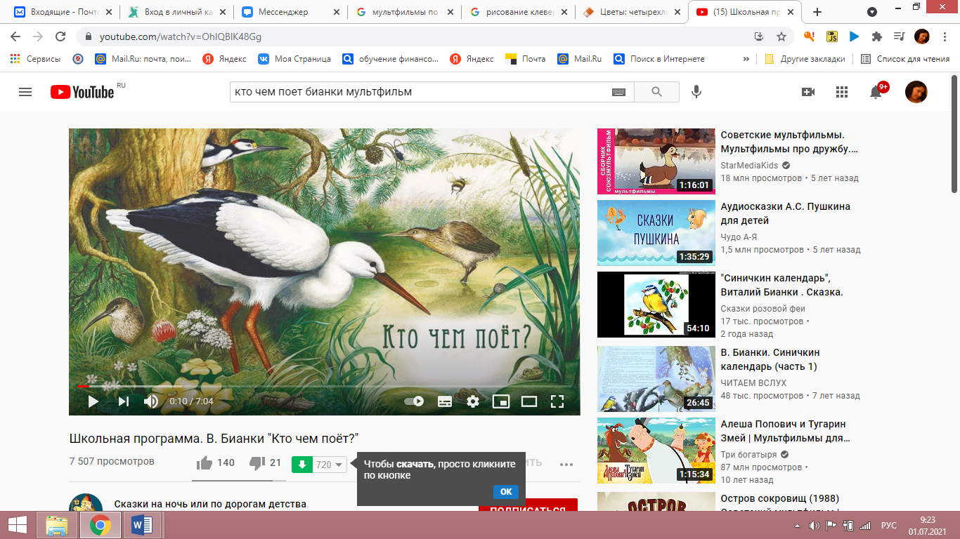

Совместная деятельность родителей и детей

Аппликация «Аист»
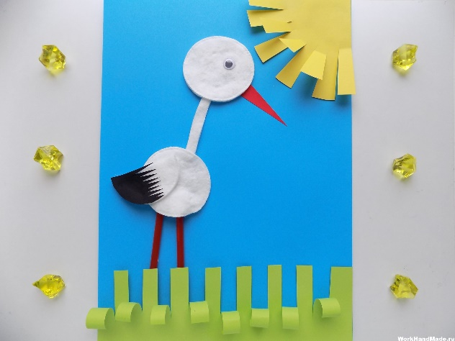 | 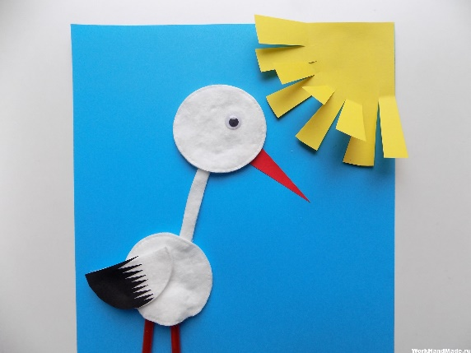
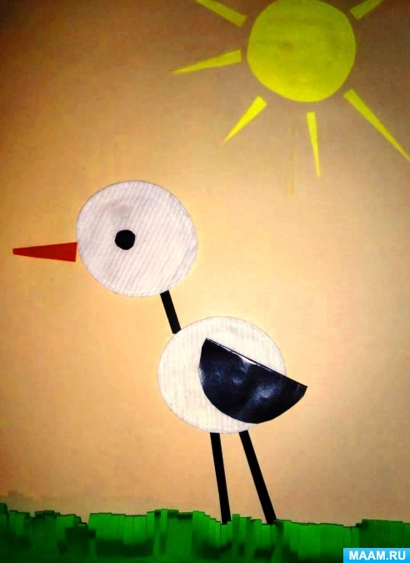

Лепка «Лягушка»
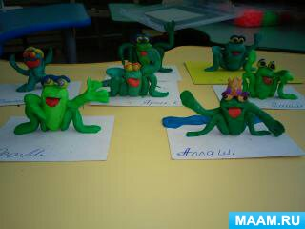

Приложение 8

«Купание медвежат»

Наш знакомый охотник шёл берегом лесной реки и вдруг услышал громкий треск сучьев. Он испугался и влез на дерево.
Из чащи вышли на берег большая бурая медведица и с ней два весёлых медвежонка. Медведица схватила одного медвежонка зубами за шиворот и давай окунать в речку.
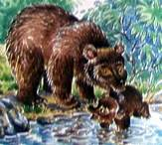
Медвежонок визжал и барахтался, но мать не выпускала его, пока хорошенько не выполоскала в воде.
Другой медвежонок испугался холодной ванны и пустился удирать в лес.
Мать догнала его, надавала шлепков, а потом — в воду, как первого.
Очутившись снова на земле, оба медвежонка остались очень довольны купанием: день был знойный, и им было очень жарко в густых лохматых шубках. Вода хорошо освежила их. После купания медведи опять скрылись в лесу, а охотник слез с дерева и пошёл домой.

Беседа по сказке В. Бианки «Купание медвежат»

Цель: познакомить детей особенностями повадок медведей, обучение связному последовательному пересказу текста с наглядной опорой в виде графических схем, отображающих последовательность событий.

Задачи:
1. Учить целостно и эмоционально воспринимать произведение с природоведческим содержанием.
2. Развивать способность к наглядному моделированию.
3. Учить составлять простые предложения самостоятельно, опираясь на схемы.
4. Формировать связную речь, зрительную память, мышление, координацию движений,
мелкую моторику рук.
Интеграция областей: чтение художественной литературы, познания, коммуникация, художественное творчество.
Методические приемы: организационный момент, сюрпризный момент (письмо). Рассматривание картинок, дидактическая игра «Придумай слово», чтение произведения, элементы драматизации, беседа, дидактическая игра «Замени букву в слове Маша», пересказ с опорой на графические схемы.
Оборудование: доска, конверт с письмом, картинки с изображением медведицы и медвежат, игрушечный медвежонок, графические схемы.
Ход занятия:
1. Организационный момент. Развитие речевого слуха, произвольного внимания, мышления.
Воспитатель: Ребята в этом конверте для вас задание, хотите узнать какое? Вас просят отгадать по словесному описанию о ком или о чем идет речь.
Живут эти звери в лесу. Они большие и сильные. Зимой они любят поспать. Сластенами их зовут, потому что они любят кушать мед.
Воспитатель: Догадались, что это за звери?
Ответы детей: Медведи.
Воспитатель: Давайте, проверим правильно это или нет?
Воспитатель: Правильно, это медведи.
Воспитатель: Ребята, как ласково вы назовете медведя (Медведенка, Мишутка).
Дидактическая игра: «Назови словечко» (расширение словарного запаса детей).
Физминутка: «Три медведя».
Три медведя в сказке жили,
Руки поднимают над головой, кончики пальцев касаются друг друга.
Вперевалочку ходили.
Идут, переваливаясь из стороны в сторону.
К ним девчушка прибежала,
Бег на месте.
В дом зашла и увидала:
Руки поднимают над головой, кончики пальцев касаются друг друга.
Стол большущий у окна,
Правая рука сжата в кулак, левая ладошка лежит на кулаке.
Стула три – вот это да.
Левая ладонь вертикально, правый кулак прижат к ладони горизонтально.
Чашки три, и ложки три,
Приседают, одну руку на пояс, затем встают, руки поднимают вверх и
касаются округлыми пальцами друг друга.
Три кровати: посмотри.
Руки перед грудью, согнуты в локтях и лежат друг на друге.
Ела Маша и пила,
Изображают, как держат ложку и подносят её ко рту.
На кроватку прилегла
Руки перед грудью, согнуты в локтях и лежат друг на друге.
И уснула сладким сном.
Ладошки сложена, голова наклонена и лежит на ладошках.
Что случилось потом?
Руки слегка разводят в сторону.
Тут медведи воротились,
Идут, переваливаясь из стороны в сторону.
Увидев Машу, рассердились.
Руки на пояс, делают сердитое лицо.
Маша очень испугалась
Изображают испуганное лицо.
И домой она умчалась
2. Чтение рассказа. Развитие произвольного внимания.
Воспитатель: Сейчас я вам прочитаю отрывок из рассказа, который написал Виталий Валентинович Бианки, а называется рассказ «Купание медвежат».
Из лесу вышли на берег речки большая бурая медведица и с ней два весёлых медвежонка. Медведица схватила одного медвежонка зубами за шиворот и давай окунать в речку.
Медвежонок визжал, барахтался, но мать не выпускала его, пока хорошенько не выполоскала в воде.
Другой медвежонок испугался холодной ванны и пустился удирать в лес. Мать догнала его, надавала шлепков, а потом - в воду, как первого. Очутившись снова на земле, оба медвежонка, остались, очень довольны купанием: им было очень жарко в мохнатых шубах. Вода хорошо освежила их.
3. Словарная работа.
Воспитатель: Ребята, вы знаете, что значит «взять за шиворот»?
(Это значит взять за воротник.)
Воспитатель: Давайте, кто ни будь, из вас будет медведицей, а это ее маленький медвежонок (игрушка медведя).
Воспитатель: Покажи нам, как ты возьмешь медвежонка за шиворот?
Ребенок демонстрирует.
Воспитатель: Ребята, что сделала Станислава?
(взяла медвежонка за шиворот).
Воспитатель: А кто сможет показать слово «удирать»?
Один ребенок демонстрирует слово быстрым бегом.
Воспитатель: Покажите на себе «мама надавала шлепков».
Ребенок, демонстрируют выражение, надавала шлепков.
Воспитатель: Покажи, как мама окунала медвежат?
Ребенок демонстрирует действие окунать.
4.Беседа по содержанию: Развитие диалогической речи, дети отвечают полным предложением.
Воспитатель: Показывает картинку с изображением медведя с медвежатами.
Воспитатель: Кто вышел из леса? (Из леса вышла бурая медведица с медвежатами)
Воспитатель: Куда вышла медведица с медвежатами? (Медведица с медвежатами вышли к реке).
Воспитатель: Что делает медведица? (Медведица купает медвежонка).
Воспитатель: Она купает медвежонка, значит она какая? (медведица заботливая).
Воспитатель: Какие слова близкие по значению можно подобрать к слову заботливая? (медведица любящая, внимательная).
Воспитатель: Обратите внимание на внешний вид медведицы. Что можно сказать о её размерах? (медведица большая).
Воспитатель: Как сказать по - другому? (медведица огромная, здоровенная, большущая).
Воспитатель: Как медведица схватила медвежонка? (Медведица схватила медвежонка за шиворот.)
Воспитатель: Медведица окунала медвежонка или просто держала? (Медведица окунала медвежонка.)
Воспитатель: Как вы думаете, страшно маленькому медвежонку купаться в реке? (медвежонку страшно купаться в реке)
Воспитатель: Что сделал второй медвежонок? (Второй медвежонок испугался и убежал).
Воспитатель: Чего надавала мама медвежонку? (Медведица надавала медвежонку шлепков)
Воспитатель: Почему медведица всё - таки заставляет медвежат купаться? Вспомните, какое время года изобразил художник? Так почему же мама привела медвежат купаться? (Летом очень жарко, шерсть у медвежат загрязнилась, им было очень жарко).
Воспитатель: Остались ли медвежата, довольны купанием? (Медвежата остались довольны купанием.)
5. Повторное чтение рассказа. Развитие долговременной слухоречевой памяти.
Воспитатель: Во время чтения выставляет графические схемы.
Из лесу вышли на берег речки большая бурая медведица и с ней два весёлых медвежонка. Медведица схватила одного медвежонка зубами за шиворот и давай окунать в речку.
Медвежонок визжал, барахтался, но мать не выпускала его, пока хорошенько не выполоскала в воде.
Другой медвежонок испугался холодной ванны и пустился удирать в лес. Мать догнала его, надавала шлепков, а потом - в воду, как первого. Очутившись снова на земле, оба медвежонка, остались, очень довольны купанием: им было очень жарко в мохнатых шубах. Вода хорошо освежила их.
Воспитатель: Ребята постарайтесь в своих рассказах употребить те слова и выражения, которые мы использовали при чтении текста.
6. Пересказ рассказапо графическим схемам: (индивидуально или по цепочке всеми детьми).
Воспитатель: Ребята, я сейчас голосом выделю в слове медвежонок звук, а вы определите, и назовите этот звук.
Ответы детей:…
Воспитатель: В названиях, каких животных, птиц, насекомых есть звук «Ж»?
Ответы детей: (Журавль, жук, жаба).
Воспитатель: В названиях, каких животных, птиц, насекомых есть звук «З»?
Ответы детей: (Заяц, змея, зебра, козел, зяблик).
7. Дидактическая игра: «Замени букву в слове Паша».
8. Итог занятия:
Воспитатель: С каким рассказом вы сегодня познакомились?
Ответы детей: ….
Воспитатель: Кто автор рассказа?
Ответы детей:
Воспитатель: Какие новые слова и выражения вы сегодня узнали?
Ответы детей:…
Воспитатель: Что вам больше всего запомнилось из рассказа?
Ответы детей:…

В. Бианки «Купание медвежат», аудио-рассказ. Читает Олег Табаков

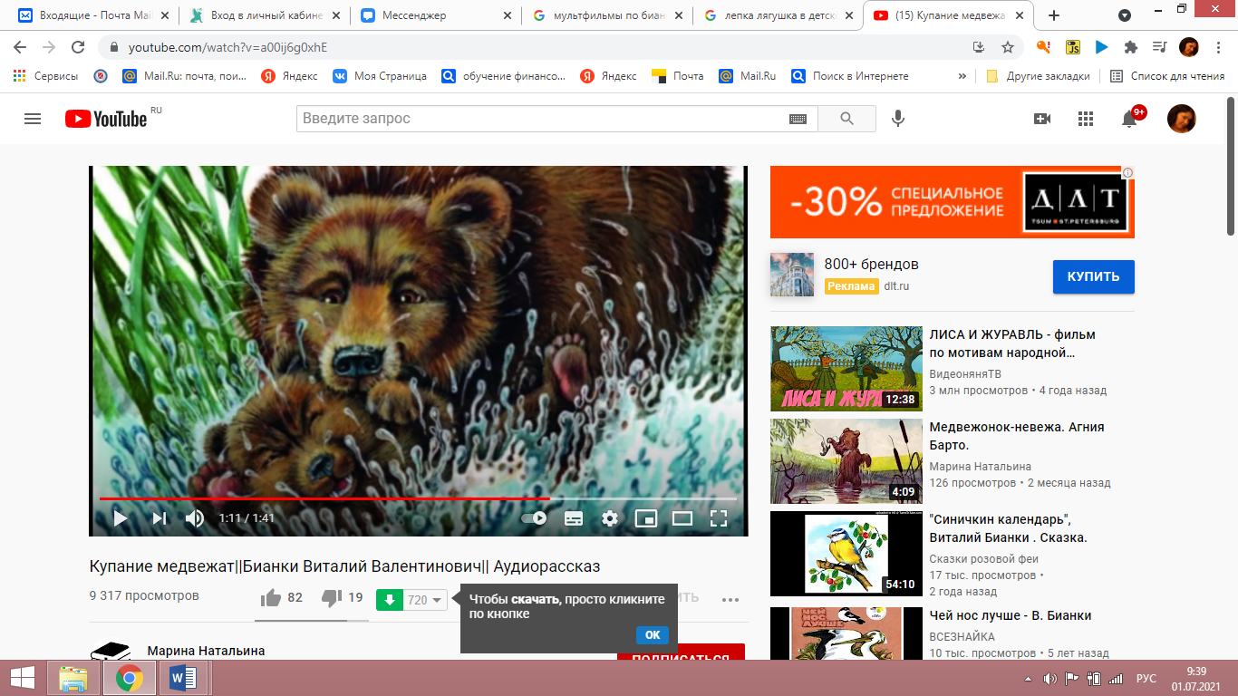
Совместная деятельность детей и родителей

Аппликация из геометрических фигур «Медведь»

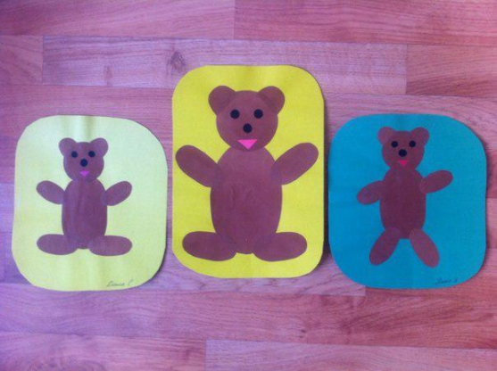

Рисование «Медведь»
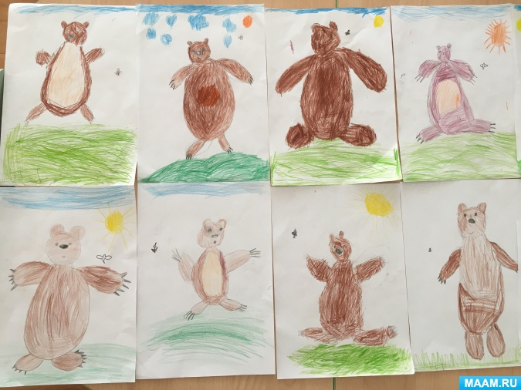

Приложение 9
«Лесные домишки»

Высоко над рекой, над крутым обрывом, носились молодые ласточки-береговушки. Гонялись друг за другом с визгом и писком: играли в пятнашки.
Была в их стае одна маленькая Береговушка, такая проворная: никак её догнать нельзя было — от всех увёртывается.
Погонится за ней пятнашка, а она — туда, сюда, вниз, вверх, в сторону бросится да как пустится лететь — только крылышки мелькают.
Вдруг — откуда ни возьмись — Чеглок-Сокол мчится. Острые изогнутые крылья так и свистят.
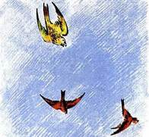
Ласточки переполошились: все — врассыпную, кто куда, — мигом разлетелась вся стая.
А проворная Береговушка от него без оглядки за реку, да над лесом, да через озеро!
Очень уж страшная пятнашка Чеглок-Сокол.
Летела, летела Береговушка — из сил выбилась.
Обернулась назад — никого сзади нет. Кругом оглянулась, — а место совсем незнакомое. Посмотрела вниз — внизу река течёт. Только не своя — чужая какая-то.
Испугалась Береговушка.
Дорогу домой она не помнила: где ж ей было запомнить, когда она неслась без памяти от страха?
А уж вечер был — ночь скоро. Как тут быть?
Жутко стало маленькой Береговушке.
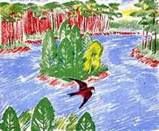
Полетела она вниз, села на берегу и горько заплакала.
Вдруг видит: бежит мимо неё по песку жёлтая птичка с чёрным галстучком на шее.
Береговушка обрадовалась, спрашивает у жёлтой птички:
— Скажите, пожалуйста, как мне домой попасть?
— А ты чья? — спрашивает жёлтая птичка.
— Не знаю, — отвечает Береговушка.
— Трудно же будет тебе свой дом разыскать! — говорит жёлтая птичка. — Скоро солнце закатится, темно станет. Оставайся-ка лучше у меня ночевать. Меня зовут Зуёк. А дом у меня вот тут — рядом.
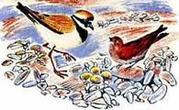
Зуёк пробежал несколько шагов и показал клювом на песок. Потом закланялся, закачался на тоненьких ножках и говорит:
— Вот он, мой дом. Заходи! Взглянула Береговушка — кругом песок да галька, а дома никакого нет.
— Неужели не видишь? — удивился Зуёк. — Вот сюда гляди, где между камешками яйца лежат.
Насилу-насилу разглядела Береговушка: четыре яйца в бурых крапинках лежат рядышком прямо на песке среди гальки.
— Ну, что же ты? — спрашивает Зуёк. — Разве тебе не нравится мой дом?
Береговушка не знает, что и сказать: скажешь, что дома у него нет, ещё хозяин обидится. Вот она ему и говорит:
— Не привыкла я на чистом воздухе спать, на голом песке, без подстилочки…
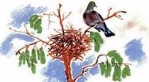
— Жаль, что не привыкла! — говорит Зуёк. — Тогда лети-ка вон в тот еловый лесок. Спроси там голубя, по имени Витютень. Дом у него с полом. У него и ночуй.
— Вот спасибо! — обрадовалась Береговушка.
И полетела в еловый лесок.
Там она скоро отыскала лесного голубя Витютня и попросилась к нему ночевать.
— Ночуй, если тебе моя хата нравится, — говорит Витютень.
А какая у Витютня хата? Один пол, да и тот, как решето, — весь в дырьях. Просто прутики на ветви накиданы как попало. На прутиках белые голубиные яйца лежат. Снизу их видно: просвечивают сквозь дырявый пол.
Удивилась Береговушка.
— У вашего дома, — говорит она Витютню, — один пол, даже стен нет. Как же в нём спать?
— Что же, — говорит Витютень, — если тебе нужен дом со стенами, лети, разыщи Иволгу. У неё тебе понравится.
И Витютень сказал Береговушке, как найти иволгин дом, — в роще, на самой красивой берёзе.
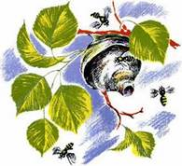
Полетела Береговушка в рощу.
А в роще берёзы одна другой красивее. Искала, искала иволгин дом и вот, наконец, увидела: висит на берёзовой ветке крошечный лёгкий домик. Такой уютный домик, и похож на розу, сделанную из тонких листков серой бумаги.
«Какой же у Иволги домик маленький! — подумала Береговушка. — Даже мне в нём не поместиться».
Только она хотела постучаться, — вдруг из серого домика вылетели осы.
Закружились, зажужжали — сейчас ужалят!
Испугалась Береговушка и скорей улетела прочь.
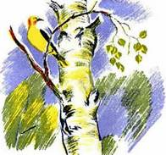
Мчится среди зелёной листвы. Вот что-то золотое и чёрное блеснуло у неё перед глазами.
Подлетела ближе, видит: на ветке сидит золотая птица с чёрными крыльями.
— Куда ты спешишь, маленькая? — кричит золотая птица Береговушке.
— Иволгин дом ищу, — отвечает Береговушка.
— Иволга — это я, — говорит золотая птица. — А дом мой вот здесь, на этой красивой берёзе.
Береговушка остановилась и посмотрела, куда Иволга ей показывает.
Сперва она ничего заметить не могла: всё только зелёные листья, да белые берёзовые ветви.
А когда всмотрелась, — так и ахнула.
Беседа по сказке В. Бианки «Лесные домишки»

Программное содержание:
1. Расширить представления о том, что каждая птица вьет для себя особое гнездо и почему.
2. Знакомить детей с пословицами, отражающими любовь человека к родному дому.
Обогащение словаря: зуек, чомга.
Активизация: ласточка, сокол, зуек, голубь, иволга, пеночка.
Демонстрационный материал: Иллюстрации, открытки и другие изображения птиц: ласточка, сокол, зуек, голубь, иволга, пеночка, чомга.
Ход:
1. Знакомство с творчеством Виталия Бианки.
Воспитатель: Ребята, я хочу сегодня вас познакомить с рассказами и сказками замечательного писателя Виталия Бианки.
(Рассматривание портрета писателя)
Мы с вами уже много читали рассказов В.Бианки, например: рассказы пр олес, животных. В первое свое лесное путешествие В. Бианки, отправился, когда ему было лет пять. С тех пор лес стал для него волшебной страной. Главным своим лесным учителем Бианки считал отца. Именно он приучил сына записывать свои наблюдения. Через много лет они преобразились в увлекательные рассказы и сказки. Сам Бианки называл свои произведения «сказки-несказки». В них нет «волшебной палочки», или того, чего не бывает, но, читая их, мы как будто живем вместе с птицами и зверями, слушаем их разговоры, участвуем в их приключениях.
- Чтение рассказа «Лесные домишки»
Воспитатель: сегодня я вам предлагаю послушать рассказ, который называется: «Лесные домишки»
3. Беседа по содержанию рассказа.
Воспитатель: А сейчас, я предлагаю ответить на вопросы.
- Кто был главным героем этой истории (ответ детей)-ласточка –береговушка.
-Как получилось, что Береговушка потеряла свой дом? (фрагмент пересказа событий одним желающим из детей)
-Кого первым встретила Береговушка? (маленькую желтую птичку с черным галстуком на шее по имени Зуек.)
-Расскажите, какой разговор у них получился. (фрагмент пересказа)
-Какой дом был у Зуйка и смогла ли Береговушка в нем переночевать?
-Понравился ли Береговушке дом голубя? Расскажите, каким он был?
-У каких птиц побывала в гостях ласточка?Расскажите об их домиках.
(У Иволги дом свит из стебельков, волосков, шерстинок, да березовой кожурки: висит на ветке да качается. У Пеночки – шалашик из сухой травы, свитый прямо на земле. У Чемги – плавучий островок из сухого тростника.
- Почему Пеночке было неуютно в этих гнездышках?
-А какие дома у ласточек? (как дырки на крутом берегу реки, похожие на норки.)
-Что интересного мы узнали из этого рассказа? (У каждой птицы- свой дом, не похожий на другие.)
4. Рассматривание картинок с изображением разных гнезд птиц.
(рассматривание картинок)
-Как вы думаете, почему ласточке-береговушке больше всего нравился собственный домик? (Потому, что там была ее мама, там была ее теплая постелька из травинок и перьев.)
5. Знакомство с пословицами о доме.
Воспитатель: Каждый человек больше всего на свете любит свой родной дом, место, где он родился, где он живет.
Я вам предлагаю послушать пословицы о родном доме, например: «Хорошо в гостях, а дома лучше», «Где кто родился, там и пригодился». Воспитатель предлагает детям объяснить смысл пословиц.
Оценка:
-Как вы думаете, почему у птиц такие разные дома, от чего это зависит? (Каждая птица вьет свое гнездо там, где живет: в траве, на ветвях деревьев, на воде и т. д. Да еще старается сделать его незаметным для чужих глаз)
Воспитатель дает объективную оценку деятельности детей на занятии, как вариант просит оценить товарищей, себя.

В. Бианки «Лесные домишки», озвученный диафильм, 1961 год

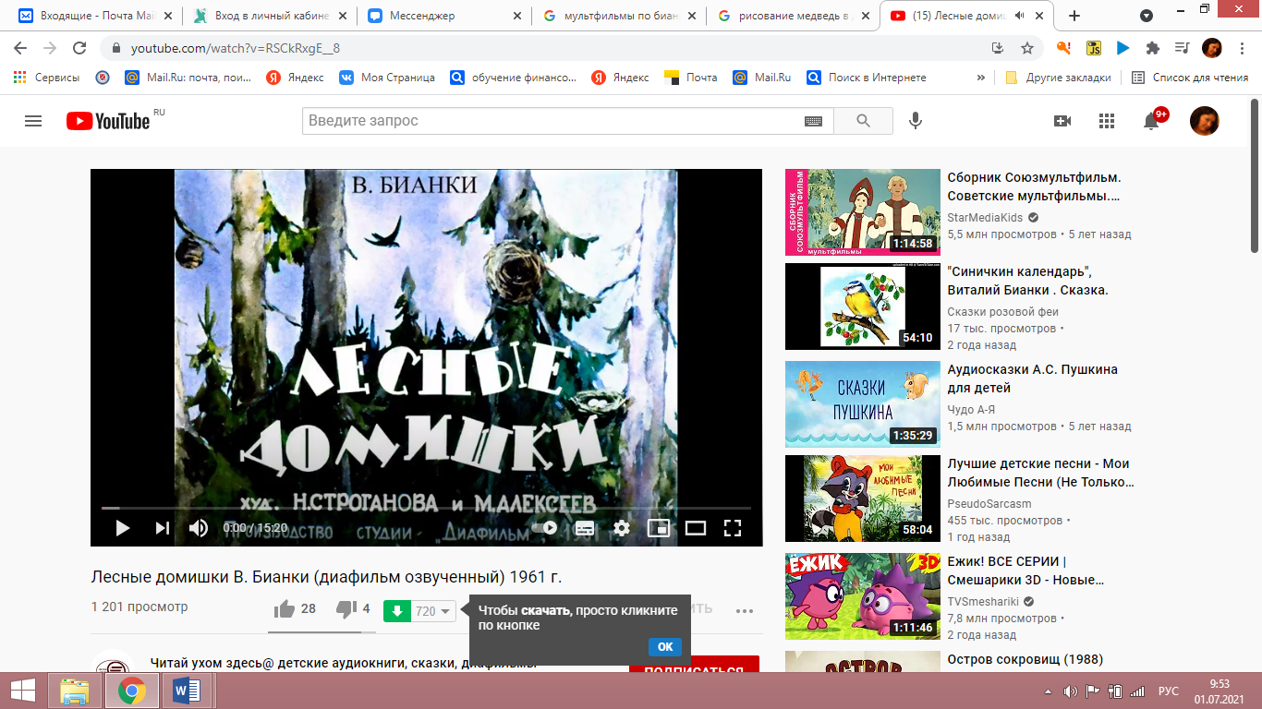

Совместная деятельность детей и родителей

Аппликация «Ласточка»
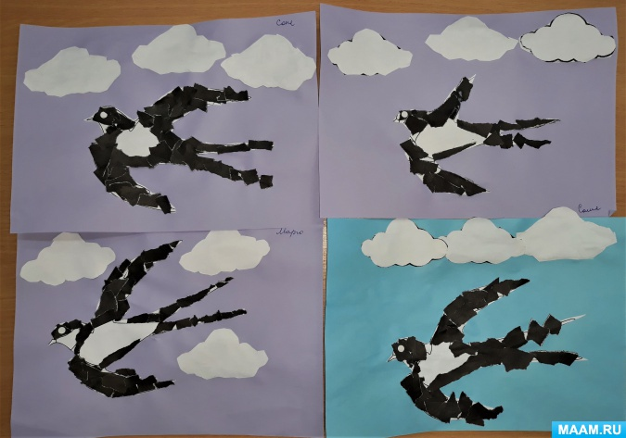

Аппликация «Птичье гнездо»
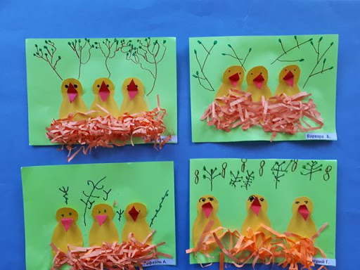
Приложение 10
«Май»

В лесу ещё было полно снега. Он спрятался под кустами и деревьями, и солнцу трудно было достать его там. В поле давно уже зеленела посеянная с осени рожь, а лес все еще стоял голый. Но уж было в нём весело, не то что зимой. Налетело много разных птиц, и все они порхали между деревьями, прыгали по земле и пели-пели на ветвях, на макушках деревьев и в воздухе. Солнце теперь вставало очень рано, ложилось поздно и так усердно светило всем на земле и так грело, что жить стало легко.
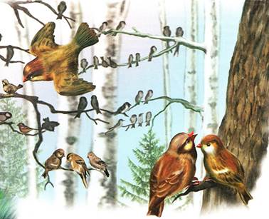
Синичке больше не надо было заботиться о ночлеге: найдёт свободное дупло - хорошо, не найдёт - и так переночует где-нибудь на ветке или в чаще. И вот раз вечерком ей показалось, будто лес в тумане. Лёгкий зеленоватый туман окутал все берёзы, осины, ольхи. А когда на следующий день над лесом поднялось солнце, на каждой берёзе, на всякой веточке показались точно маленькие зелёные пальчики: это стали распускаться листья.
Тут и начался лесной праздник. Засвистел, защёлкал в кустах Соловей... Цвели деревья и ландыши. Майские жуки с гуденьем носились между ветвями. Бабочки порхали с цветка на цветок.
Звонко куковала Кукушка... Зиньке всё было любопытно. Зинька всюду поспевала и радовалась вместе со всеми.

Беседа по сказке В. Бианки «Май»

Цель:
  - Уточнить, углубить и систематизировать знание о природе, полученные детьми при знакомстве с писателем В. В. Бианки и его творчеством.
  - Пробуждать любознательность, активный интерес к жизни природы, а также интерес к художественной литературе познавательного направления.
  - Развивать и совершенствовать диалогическую речь детей, прививать навыки культурного общения: учить внимательно и доброжелательно слушать обращенную к ним речь воспитателя и товарищей, не перебивать собеседника.
  - Развивать желание делиться своими впечатлениями со сверстниками, воспитателями, родителями и т. д.
ХОД
Организационная часть
Воспитатель:
Друг на друга посмотрели,
Крепко за руки взялись.
Влево - вправо повернулись,
И друг другу улыбнулись».
Воспитатель: Ребята, закройте глаза. Теперь откройте.
Посмотрите, куда мы с вами попали – в настоящий лес! Как тут всё красиво.
Воспитатель: Посмотрите – что это? (записка спрятана на одном из деревьев)
Ребята, хотите узнать, что там? Здесь вас просят отгадать загадку. А отгадка нам подскажет с каким произведением мы сегодня познакомимся.
Это последний месяц весны,
Самый зелёный в году.
Трудятся все, не жалея спины:
На поле, на грядке, в саду.
Мы повторим про себя ещё раз,
Овощи в землю сажая -
На зиму будет хороший запас
Если потрудишься в ...
(Мае)
Дети садятся на стулья.
- Мы сегодня с вами продолжим знакомство с одним из замечательных писателей, который в основном писал о природе. Посмотрите.
Показать портрет писателя Виталия Валентиновича Бианки
- Ребята, чей это портрет? (ответы детей)
- Что вы знаете о писателе В. В. Бианки? (ответы детей)
- Виталий Бианки был писателем и учёным, изучал родную природу, много путешествовал, наблюдал за жизнью птиц, насекомых, животных, рыб. А потом все свои наблюдения он описывал в рассказах и сказках. В. Бианки очень любил детей, любил рассказывать им о тайнах природы. Вел для ребят передачи по радио о природе. Эти передачи назывались «Лесные газеты», «Вести из леса».
Подвести детей к выставке книг В. Бианки
- На нашей выставке представлено много книг писателя. Чему же научили вас книги В. Бианки? (ответы детей)
- Да! Правильно, быть любознательными и наблюдательными, жить в дружбе с животными и растениями, оберегать и охранять их.
Процитировать В. Бианки:
«Кто природу губит, тот свой край не любит».
Вывод: Из книг В. Бианки можно узнать много нового, полезного и интересного из жизни природы.
Сейчас у нас весна, В. Бианки очень любил это время года.
В. Бианки как учёный занимался наблюдениями за птицами. У Виталия Валентиновича много книг, где он рассказывает о птицах.
- Вспомните, каким птицам мы помогли зимой выжить? (ответы детей)
- Приучите птиц в мороз
К своему окну,
Чтоб без песен не пришлось
Нам встречать весну.
- Как весной заботятся о пернатых друзьях? (ответы детей)
- В. Бианки был большим другом зверей и птиц. Я верю, что и вы будете их друзьями.
- Давайте будем
К тому стремиться
Чтоб нас любили
И зверь, и птица
И доверяли повсюду нам
Как самым верным
Своим друзьям!
Физ. Разминка.
«Буратино потянулся»
А сейчас я предлагаю послушать рассказ «Май» В. Бианки
Словарная работа:
- поспевала – успевала;
- громогласные – громкие;
- шеи долгие-долгие – длинные.
Чтение рассказа сопровождается слайдами с картинками к рассказу.
Рефлексия: Ребята расскажите пожалуйста, что больше всего вам запомнилось в этом рассказе? (Ответы детей).
- Какое время года описывается и где все происходит?
- Правильно! Весна, месяц Май. Действие происходит в лесу. А по каким признакам можно понять, что наступила весна? (Ответы детей)
- Конечно! А кто главный герой сказки? (Ответы детей)
- Да! Синичка Зинке. Кого она встретила в майском лесу? (Ответы детей).
(Соловья, майских жуков, лягушек, дятла, бабочек, кукушку, диких голубей, старого воробья, журавлей и т. д.).
Продуктивная деятельность:
- Ребята вы такие молодцы, знаете все признаки весны, умеете беречь, любить природу, знаете рассказы писателя В. В. Бианки, умеете выслушивать своих сверстников, и конечно с интересом рассказываете сами о своих впечатлениях.

В. Бианки «Синичкин календарь. Май». Аудио-сказка

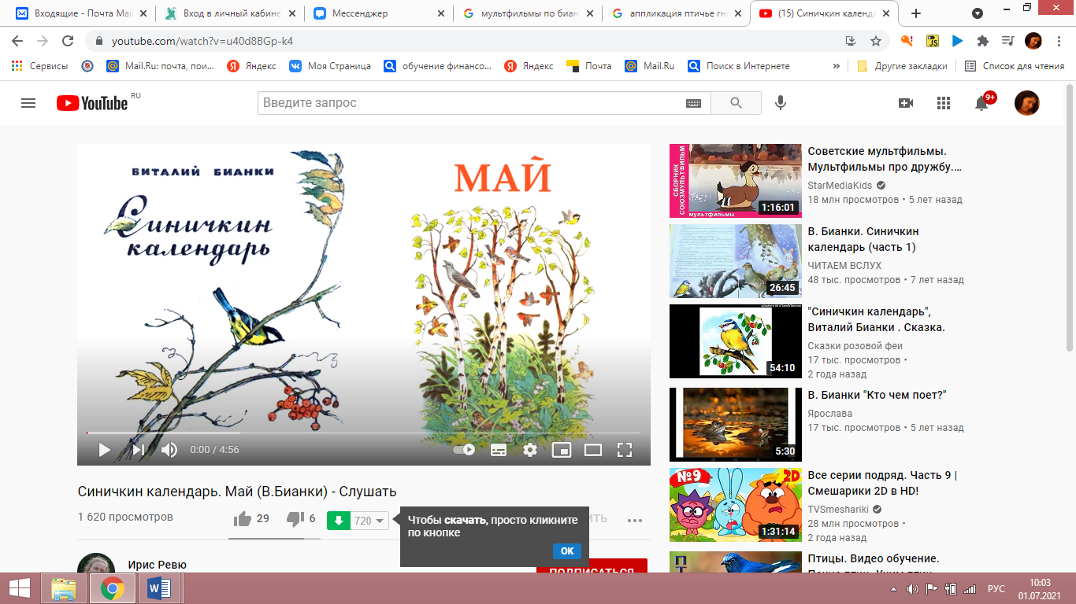

Совместная деятельность детей и родителей

Подделка «Птицы»
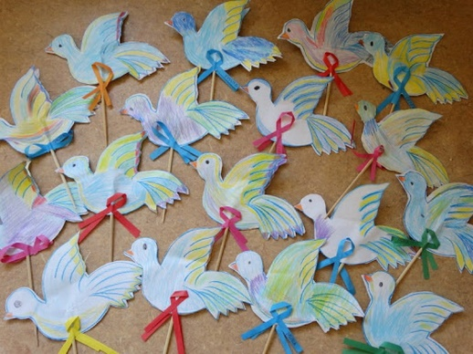
Пластилинография «Майские первоцветы»
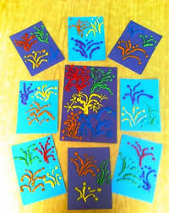

Приложение 11
«Теремок»

Стоял в лесу дуб. Толстый-претолстый, старый-престарый. Прилетел Дятел пестрый, шапка красная, нос вострый.
По стволу скок-поскок, носом стук-постук - выстукал, выслушал и давай дырку долбить. Долбил-долбил, долбил-долбил - выдолбил глубокое дупло. Лето в нем пожил, детей вывел и улетел.
Миновала зима, опять лето пришло.
Узнал про то дупло Скворец. Прилетел. Видит - дуб, в дубу - дырка. Чем
Скворцу не теремок?
Спрашивает:
- Терем-теремок, кто в тереме живет?
Никто из дупла не отвечает, пустой стоит терем.
Натаскал Скворец в дупло сена да соломы, стал в дупле жить, детей выводить.
Год живет, другой живет - сохнет старый дуб, крошится: больше дупло - шире дыра.
На третий год узнал про то дупло желтоглазый Сыч.
Прилетел. Видит - дуб, в дубу - дырка с кошачью голову. Спрашивает:
- Терем-теремок, кто в тереме живет?
- Жил Дятел пестрый - нос вострый, теперь я живу - Скворец, первый в роще певец. А ты кто?
- Я Сыч. Попадешь мне в когти - не хнычь. Ночью прилечу - цоп! - и проглочу. Ступай-ка из терема вон, пока цел!
Испугался Скворец Сыча, улетел.
Ничего не натаскал Сыч, стал так в дупле жить: на своих перышках. Год живет, другой живет - крошится старый дуб, шире дупло.
На третий год узнала про дупло Белка. Прискакала. Видит - дуб, в дубу - дырка с собачью голову. Спрашивает:
- Терем-теремок, кто в тереме живет?
- Жил Дятел пестрый - нос вострый, жил Скворец - первый в роще певец, теперь я живу - Сыч. Попадешь мне в когти - не хнычь. А ты кто?
- Я Белка - по веткам скакалка, по дуплам сиделка. У меня зубы долги, востры, как иголки. Ступай из терема вон, пока цел!
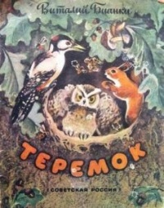
Испугался Сыч Белки, улетел.
Натаскала Белка моху, стала в дупле жить.
Год живет, другой живет - крошится старый дуб, шире дупло.
На третий год узнала про то дупло Куница. Прибежала, видит - дуб, в дубу - дыра с человечью голову. Спрашивает:
- Терем-теремок, кто в тереме живет?
- Жил Дятел пестрый - нос вострый, жил Скворец - первый в роще певец, жил Сыч - попадешь ему в когти - не хнычь, теперь я живу - Белка - по веткам скакалка, по дуплам сиделка. А ты кто?
- Я Куница - всех малых зверей убийца. Я страшней Хоря, со мной не спорь зря. Ступай-ка из терема вон, пока цела!
Испугалась Белка Куницы, ускакала.
Ничего не натаскала Куница, стала так в дупле жить: на своей шерстке.
Год живет, другой живет - крошится старый дуб, шире дупло.
На третий год узнали про то дупло пчелы. Прилетели. Видят - дуб, в дубу - дыра с лошадиную голову. Кружат, жужжат, спрашивают:
- Терем-теремок, кто в тереме живет?
- Жил Дятел пестрый - нос вострый, жил Скворец - первый в роще певец, жил Сыч - попадешь ему в когти - не хнычь, жила Белка - по веткам скакалка, по дуплам сиделка, теперь я живу - Куница - всех малых зверей убийца. А вы кто?
- Мы пчелиный рой - друг за дружку горой. Кружим, жужжим, жалим, грозим большим и малым. Ступай-ка из терема вон, пока цела!
Испугалась Куница пчел, убежала.
Натаскали пчелы воску, стали в дупле жить. Год живут, другой живут - крошится старый дуб, шире дупло.
На третий год узнал про то дупло Медведь. Пришел. Видит - дуб, в дубу - дырища с целое окнище. Спрашивает:
- Терем-теремок, кто в тереме живет?
- Жил Дятел пестрый - нос вострый, жил Скворец - первый в роще певец, жил Сыч - попадешь ему в когти - не хнычь, жила Белка - по веткам скакалка, по дуплам сиделка, жила Куница - всех малых зверей убийца, теперь мы живем - пчелиный рой - друг за дружку горой. А ты кто?
- А я Медведь, Мишка, - вашему терему крышка!
Влез на дуб, просунул голову в дупло да как нажал!
Дуб-то пополам и расселся, а из него - считай-ка, сколько лет копилось:

шерсти,
да сена,
да воску,
да моху,
да пуху,
да перьев,
да пыли -
да пх-х-х!..

Теремка-то и не стало.

Беседа по сказке В. Бианки «Теремок»

Цель: познакомить детей с особенностями проживания лесного сообщества.
Задачи:
- Познакомить с отдельными фактами биографии писателя-природоведа, показать их связь с его творчеством;
- Развивать интерес к литературному наследию В. В. Бианки.
Материалы: портрет писателя, книги его рассказов и сказок (рассказ «Подкидыш», литературные сказки «Теремок», «Первая охота», «Сова», презентация к занятию.

Ход
Воспитатель. Сегодня я хочу рассказать вам о писателе, рассказы и сказки которого с удовольствием читали ваши бабушки и дедушки, когда были того же возраста, как вы сейчас. Одну из этих сказок вы тоже знаете и любите.
Посмотрите на героев этой сказки.
Из какого они произведения?
- Верно, это герои сказки Виталия Валентиновича Бианки «Теремок». Посмотрите на портрет писателя.
Какую русскую народную сказку напоминает сюжет его авторской сказки «Теремок»? В обеих этих сказках главные герои – животные. Назовите героев сказки Бианки в том порядке, в каком они появлялись в дупле-теремке.
Дети последовательно называют героев сказки, а воспитатель зачитывает строки, характеризующие персонажей.
- Первым в теремке поселился Дятел. «… Дятел пестрый, шапка красная, нос вострый. По стволу скок-поскок, носом стук-постук – выстукал, выслушал и давай дырку долбить… выдолбил глубокое дупло. Лето в нем жил, детей вывел – и улетел».
- Вторым жильцом стал Скворец – «первый в роще певец». «Натаскал Скворец в дупло сена да соломы, стал в дупле жить, детей выводить».
- Затем прилетел Сыч. Прогнал Скворца. «Я – Сыч. Попадешься мне в когти – не хнычь. Ночью прилечу – цоп! – и проглочу… Ничего не натаскал Сыч, стал так в дупле жить: на своих перышках».
- Сыча прогнала Белка – «по веткам скакалка, по дуплам сиделка… Натаскала Белка моху, стала в дупле жить».
- Белку прогнала Куница – «лесная хищница…Ничего не натаскала Куница, стала так в дупле жить: на своей шерстке».
- Куница испугалась пчелиного роя. «Мы пчелиный рой – друг за дружку горой. Кружим, жужжим, жалим, горозим большим и малым… Натаскали пчелы воску, стали в дупле жить».
- Последним явился Медведь, Мишка, «вашему теремку крышка! Влез на дуб, просунул голову в дупло, да как нажмет! Дуб-то пополам и расселся…»
- В сказке Виталия Валентиновича Бианки только конец такой же, как в русской народной сказке: пришел медведь и развалил теремок. Но героев автор придумал сам. В его теремке они не живут дружно да ладно. В его сказке все так же, как в природе: кто охотник, а кто и добыча; кто-то охотится, а кто-то прячется.
То же и в другой сказке писателя. Послушайте отрывок и догадайтесь, кто охотник и из какой он сказки:
«Посмотрел кругом, а по земле жуки бегают, в траве кузнечики прыгают, по веткам гусеницы ползают, по воздуху бабочки летают. Бросился… ловить их, и вдруг – стало кругом, как на загадочной картинке: все тут, а никого не видно – спрятались все. Зеленые кузнечики в зеленой траве притаились. Гусеницы на веточках вытянулись и замерли – их от сучков не отличишь. Бабочки сели на деревья, крылья сложили – не разберешь, где кора, где листья, где бабочки».
- Верно, это щенок из сказки «Первая охота». Виталий Валентинович Бианки очень хорошо знал повадки животных, умел внимательно наблюдать за всем происходящим в природе. Внимательному отношению к миру природы Виталий Бианки учил своих читателей.
- Иногда сказки Виталия Бианки называют «сказки-несказки». Почему, как вы думаете?
- Да, герои его произведений – птицы, домашние и дикие животные, насекомые – выглядят и ведут себя так, как это принято в природе, поэтому можно сказать, что это «несказка».
Как и в рассказе, в ней говорится о том, что может случиться на самом деле, нет волшебных предметов и сказочных превращений. Но, как и в сказке, происходит то, чего не бывает в жизни: звери, птицы, насекомые умеют разговаривать, думать и чувствовать, как люди.

В. Бианки «Теремок», озвученный диафильм, 1976 год

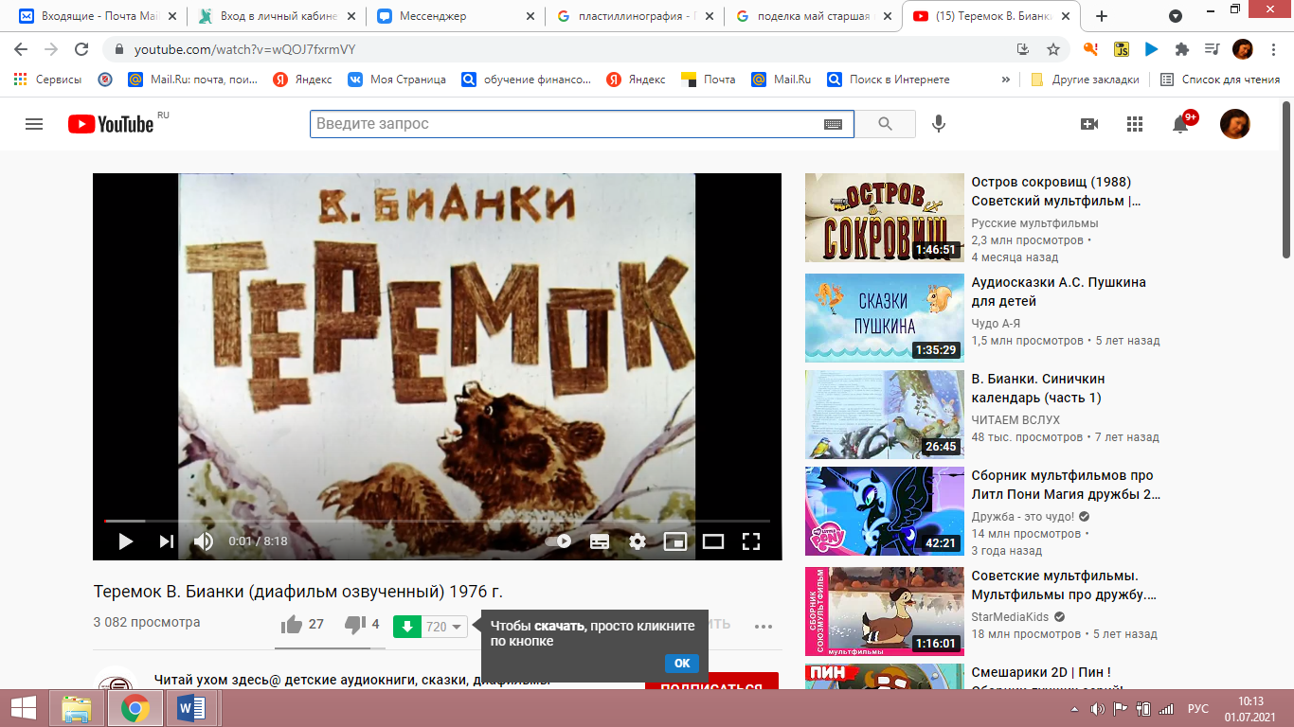

Совместная деятельность родителей и детей

Аппликация из семечек «Дятел»
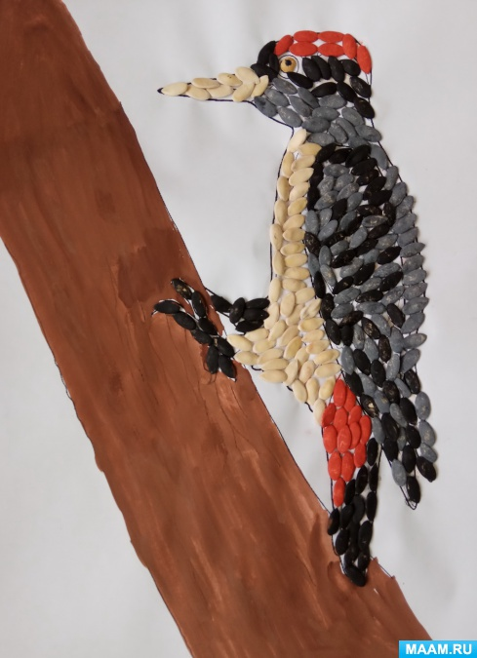 | 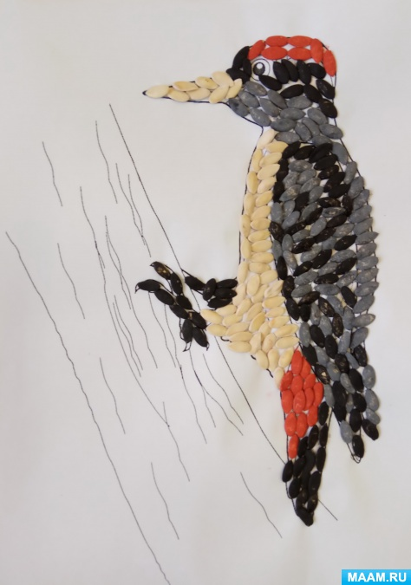

Поделка из природного материала «Белка»
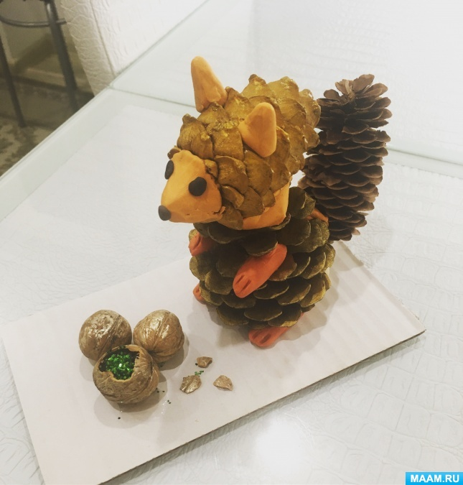 | 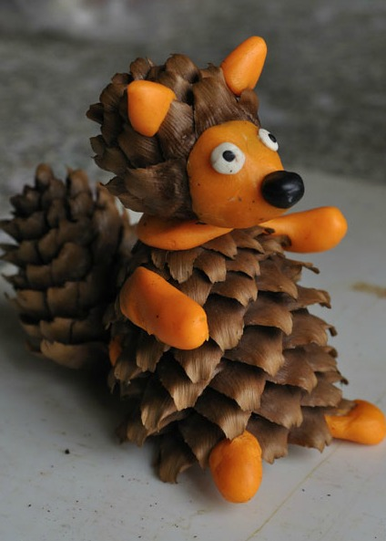

Приложение 12
«Лис и мышонок»

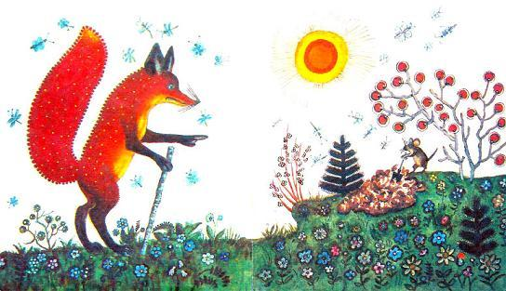
— Мышонок, мышонок, отчего у тебя нос грязный?
— Землю копал.
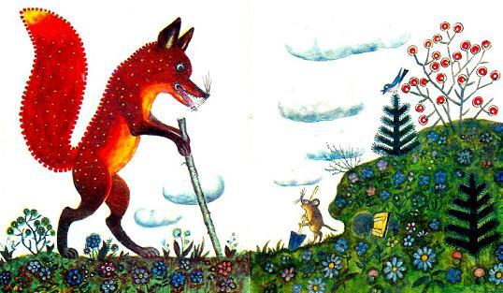

— Для чего землю копал?
— Норку делал.
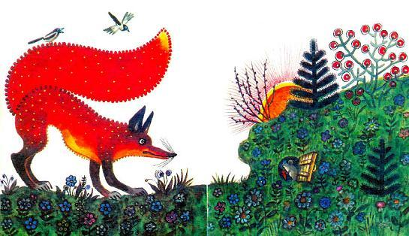
— Для чего норку делал?
— От тебя, лис, прятаться.
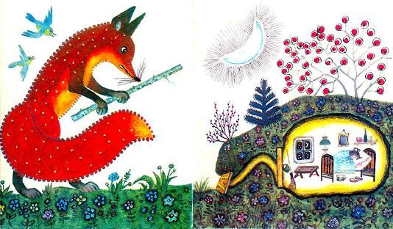

— Мышонок, мышонок, а я тебя подстерегу!
— А у меня в норке спаленка.
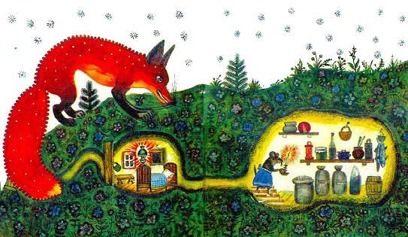
— Кушать захочешь — вылезешь!
— А у меня в норке кладовочка.
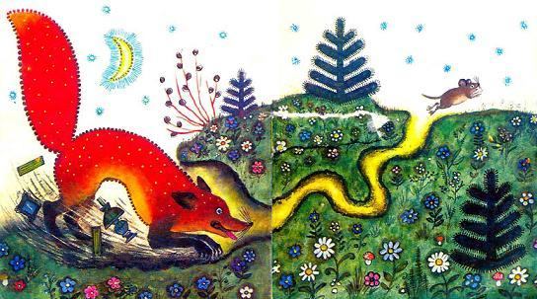
— Мышонок, мышонок, а ведь я твою норку разрою!
— А я от тебя в отнорочек — и был таков!

- КОНЕЦ -

Беседа по сказке В. Бианки «Лис и мышонок»

Ход
Воспитатель задает вопросы по тексту.
-Что спросил лис у мышонка?
-Что ответил мышонок?
-О чем спросил у мышонка лис?
--Вспомните, как лис сказал: Кушать захочешь — вылезешь!
- А что ответил мышонок?
- «А ведь я твою норку разрою» - угрожает лис.
- «А я от тебя в отнорочек — и был таков!» - И лис не поймает мышонка.
- Ребята, как вы понимаете, что такое отнорочек?
(дополнительный выход из норки)
- Зачем он нужен?
(чтобы спасаться от врагов)
- А что такое кладовочка?
(место, где хранятся запасы)
- Ребята, как вы думаете, в какое время года у мышки полная кладовочка припасов?
- Почему?
(Осенью, чтобы было чем питаться зимой, корм под снегом не найти).
-Что заготавливает мышь на зиму?
(Летом мыши могут есть насекомых, червей, корни и стебли растений, на зиму запасают семена, орехи, зерна пшеницы, ржи, овса).
Скажите, лиса делает запасы на зиму?
(Нет, она питается другими животными, а летом может есть ягоды, фрукты.)
- Нужно ли лисе менять окраску своей шубки?
(Она и зимой рыжая потому, что ей не от кого прятаться и маскироваться, она — сама хищник.)
- Как же лиса готовится к зиме?
(Лиса осенью линяет. У нее вырастает теплая шерсть. Зимой на ее лапках отрастает густая шерсть, чтоб не холодно было ступать по снегу. Ходит лиса как в валенках.)
- Зимой лиса в основном занимается мышкованием. Как вы думаете, что это такое?
(Это способ охоты на мышей).
-Зимой лисица живёт охотой на мышей: лиса, учуяв под снежным покровом грызуна, прислушивается к его писку, а потом быстрыми прыжками ныряет под снег, или разбрасывает его лапами, пытаясь поймать добычу.

Виталий Бианки «Лис и мышонок». Читает автор, 1950-е гг.

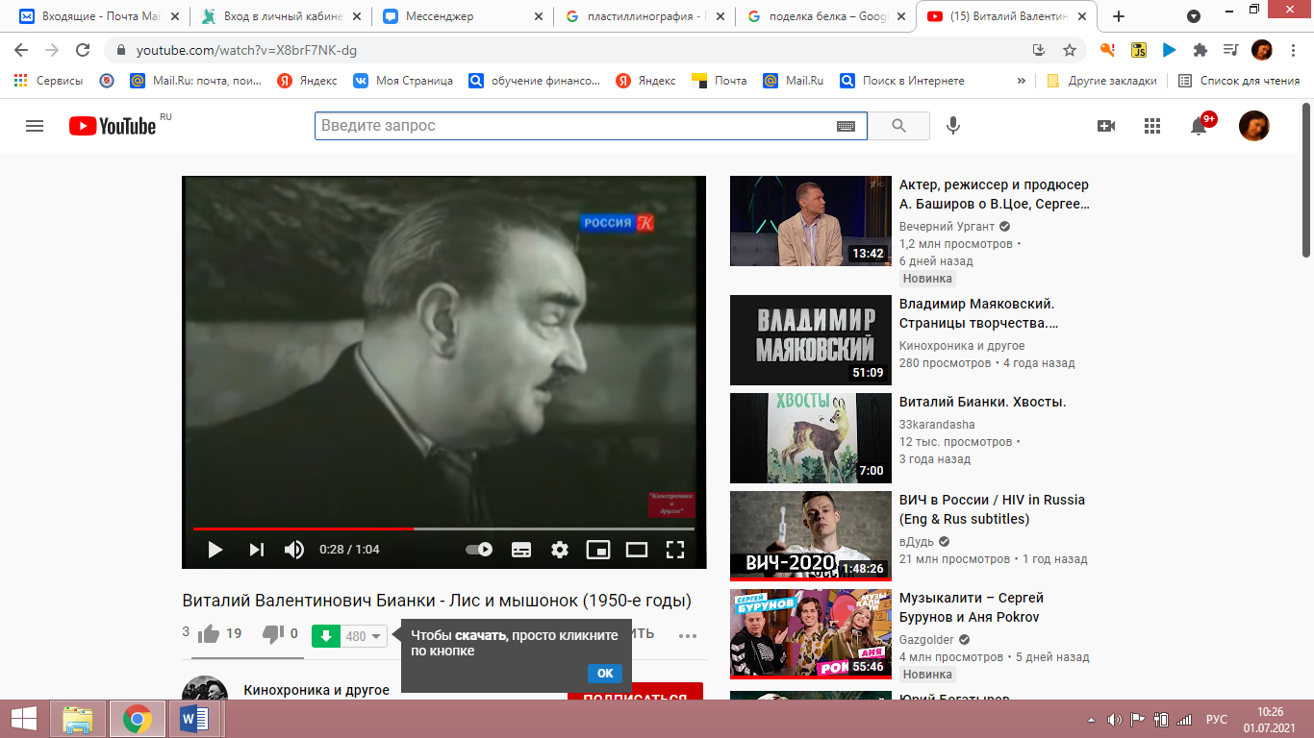

Совместная деятельность детей и родителей

Конструирование из бумаги «Мышонок»
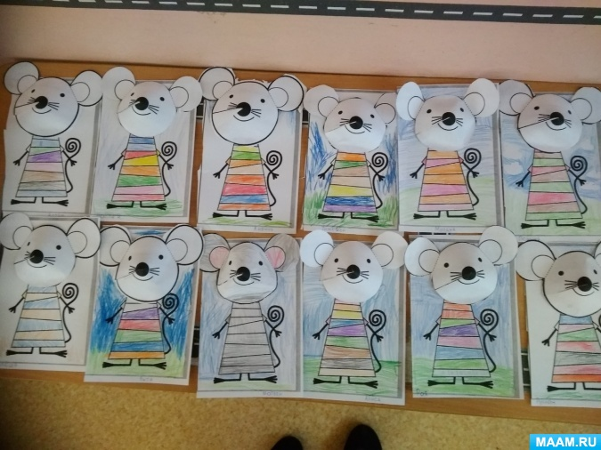

Рисование с элементами конструирования «Лис»
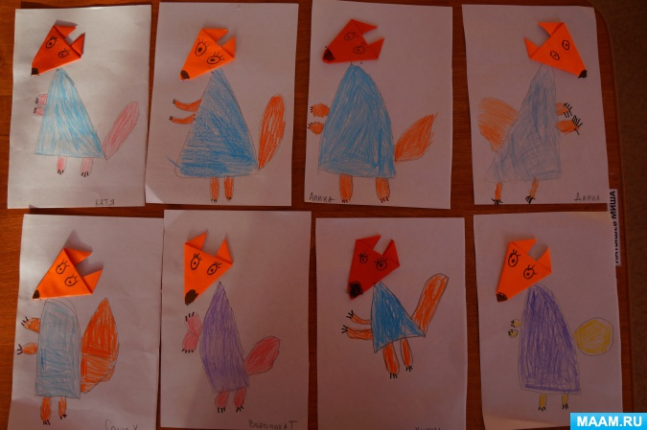

Приложение 13

«Чей нос лучше?»

Мухолов-тонконос сидел на ветке и смотрел по сторонам.
Только покажется муха или бабочка, он сейчас же на крылья, поймает её и проглотит. Потом опять сядет на ветку и ждёт, высматривает.

Увидел поблизости дубоноса и стал ему плакаться на своё горькое житьё.
- Мне, - говорит, - очень уж утомительно пропитание себе добывать. Целый день трудишься, трудишься, - ни отдыха, ни покоя не знаешь. А всё впроголодь живёшь. Сам подумай: сколько мошек надо поймать, чтобы сытым быть! А зерно клевать я не могу: нос у меня чересчур слаб.
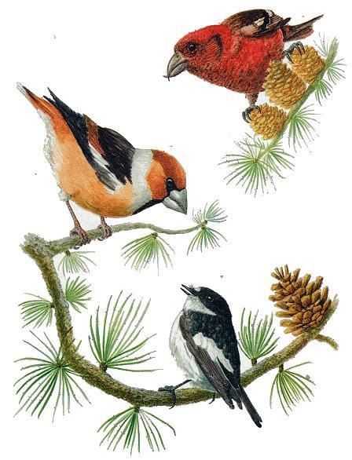
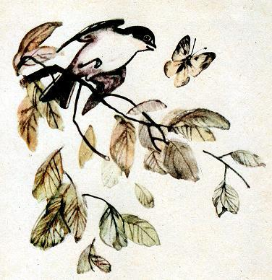
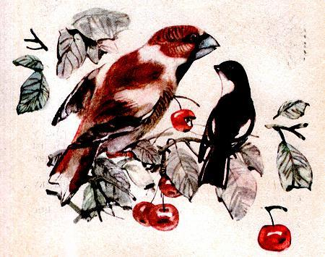
- Да, твой нос никуда не годится, - сказал дубонос, - слабенький у тебя нос. То ли дело мой! Я им вишнёвую косточку, как скорлупку, раскусываю. Сидишь себе на месте, клюёшь ягоды да щёлкаешь. Крак! - и готово. Крак! - и готово. Вот бы тебе такой нос.

Услыхал его клёст-крестонос и говорит:
- У тебя, дубонос, совсем простой нос, как у воробья, только потолще. Вот посмотри, у меня какой замысловатый нос: крестом. Я им круглый год семечки из шишек вылущиваю. Вот так.
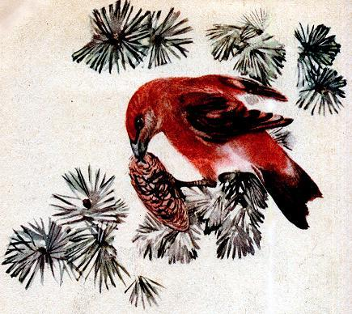
Клёст ловко поддел кривым носом чешуйку еловой шишки и достал семечко.
- Верно, - сказал мухолов, - твой нос хитрей устроен.
- Ничего вы не понимаете в носах! - прохрипел из болота бекас-долгонос. - Хороший нос должен быть прямой и длинный, чтоб им козявок из тины доставать удобно было. Поглядите на мой нос.
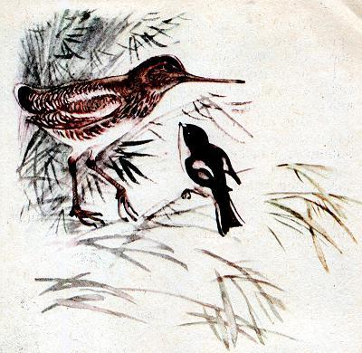
Посмотрели птицы вниз, а там из камыша торчит нос, длинный, как карандаш, и тонкий, как спичка.
- Ах, - сказал мухолов, - вот бы мне такой нос!
- Постой! - запищали в один голос два брата-кулика - шилонос и кроншнеп-серпонос. - Ты ещё наших носов не видел!
И увидал мухолов перед собой два замечательных носа: один смотрит вверх, другой - вниз, а оба тонкие, как шило.
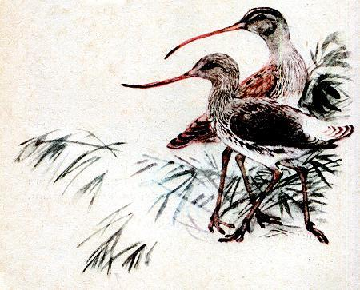
- Мой нос для того вверх смотрит, - сказал шилонос, - чтоб им в воде всякую мелкую живность поддевать.
- А мой нос для того вниз смотрит, - сказал кроншнеп-серпонос, - чтоб им червяков из травы таскать.
- Ну, - сказал мухолов, - лучше ваших носов не придумаешь.
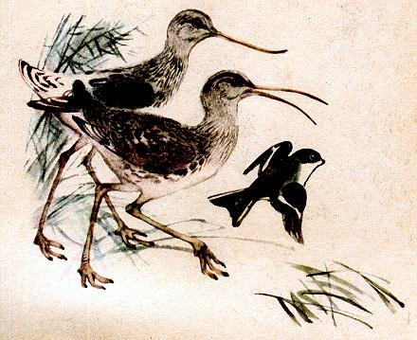
- Да ты, видно, настоящих носов и не видал, - крякнул из лужи широконос. - Смотри, какие настоящие носы бывают: во-о!
Все птицы так и прыснули со смеху прямо широконосу в нос:
- Ну и лопата!
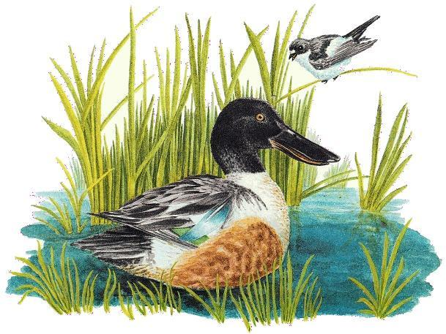
- Зато им воду щелокчить-то как удобно! - досадливо сказал широконос и поскорей опять кувырнулся головой в лужу.
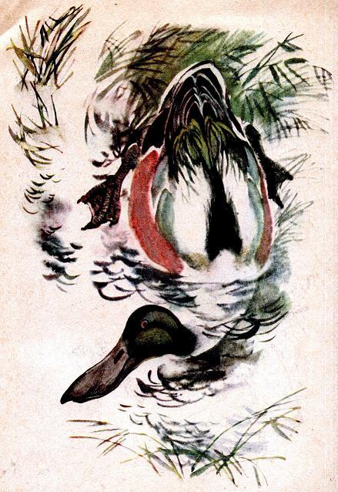
Набрал полный нос воды, вынырнул и давай щелокчить: воду сквозь края носа пропускать, как через частую гребёночку. Вода-то вышла, а козявки, какие в ней были, все во рту остались.
- Обратите внимание на мой носик, - прошептал с дерева скромный серенький козодой-сетконос. - У меня он крохотный, однако замечательный: мошкара, комары, бабочки целыми толпами в глотку мою попадают, когда я ночью над землёй летаю, разинув рот и сеткой растопырив усы.
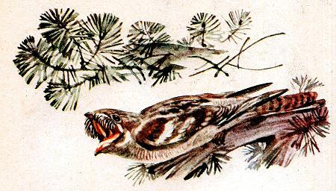
- Это как же так? - удивился мухолов.
- А вот как, - сказал козодой-сетконос. Да как разинет пасть - все птицы так и шарахнулись от него.
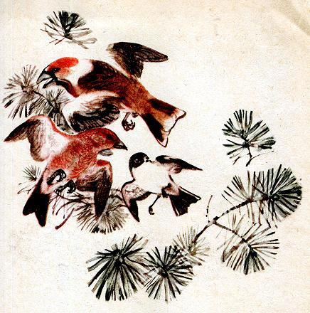
- Вот счастливец! - сказал мухолов. - Я по одной мошке хватаю, а он ловит их сразу стаями!
- Да, - согласились птицы, - с такой пастью не пропадёшь!
- Эй вы, мелюзга! - крикнул им пеликан-мешконос с озера. - Поймали мошку - и рады! А того нет, чтоб про запас себе что-нибудь отложить. Я вот рыбку поймаю - и в мешок себе отложу, опять поймаю - и опять отложу.
Поднял толстый пеликан свой нос, а под носом у него мешок, набитый рыбой.
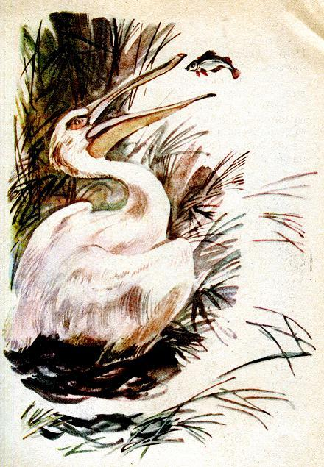
- Вот так нос! - воскликнул мухолов. - Целая кладовая! Удобней уж никак не выдумаешь.
- Ты, должно быть, моего носа ещё не видал, - сказал дятел. - Вот полюбуйся.
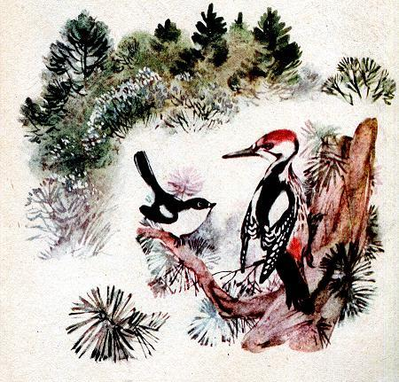
- А что ж на него любоваться? - спросил мухолов. - Самый обыкновенный нос: прямой, не очень длинный, без сетки и без мешка. Таким носом обед себе доставать долго, а о запасах и не думай.
- Нам, лесным работникам, - сказал дятел-долбонос, - надо весь инструмент при себе иметь для плотничьих и столярных работ. Мы им не только корм себе добываем из-под коры, но ещё и дерево долбим: дупла выдалбливаем, жилища устраиваем и для себя, и для других птиц. Нос у меня - долото!
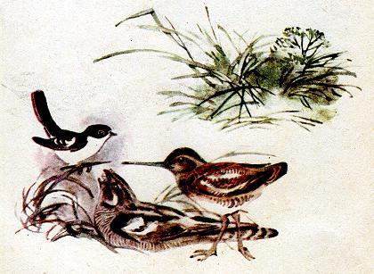
- Чудеса! - сказал мухолов. - Сколько носов видел я нынче, а решить не могу, какой из них лучше. Вот что, братцы: становитесь вы все рядом. Я посмотрю на вас и выберу самый лучший нос.
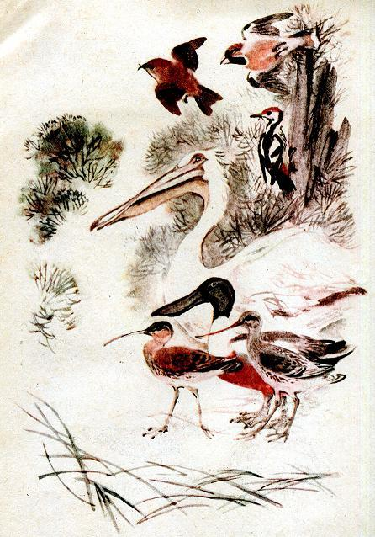
Выстроились перед мухоловом-тонконосом дубонос, крестонос, долгонос, шилонос, серпонос, широконос, сетконос, мешконос и долбонос.
Да тут вдруг упал сверху серый ястреб-крючконос, схватил мухолова и унёс себе на обед.
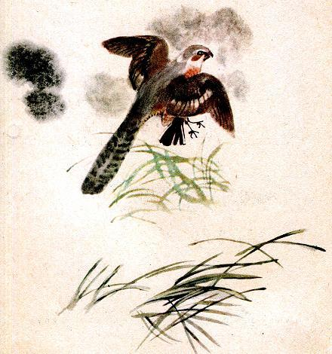
Остальные птицы с перепугу разлетелись в разные стороны.
Так и осталось неизвестно, чей нос лучше.

Беседа по сказке В. Бианки «Чей нос лучше?»

Цель: Продолжать формировать интерес и потребность к восприятию познавательной сказки. Знакомить детей с миром птиц.
Образовательные задачи:
Пополнить литературный багаж детей познавательной сказкой В. Бианки «Чей нос лучше?»
• Расширять и систематизировать имеющиеся представления детей об окружающем мире птиц.
• Закреплять умения различать птиц по внешнему виду и правильно их называть.
• Формировать представления о взаимосвязи особенностей строения клюва птицы со способами добывания пищи.
• Обогащать и активизировать словарь детей по теме «Птицы», упражнять лексико – грамматические навыки.
Развивающие задачи:
• Развивать умение рассматривать иллюстрации к произведению для последующего обсуждения.
• Побуждать детей к определению названия произведения по иллюстрациям на обложке книги.
• Развивать интерес к смыслу слова.
• Привлекать внимание детей к выразительности языка познавательной сказки.
• Развивать тонкую моторику пальцев рук.
Воспитательные задачи:
• Формировать эстетическое отношение к окружающей природе.
• Воспитывать экологическое мышление.
• Воспитывать интерес и любовь к природе родного края.
Интеграция образовательных областей.
Познавательное развитие. Формирование целостной картины мира.
Речевое развитие. Обогащение активного словаря. Развитие лексико – грамматических навыков.
Художественно – эстетическое развитие. Реализация самостоятельной творческой деятельности. (Рисование по следам воспринятого произведения)
Социально - коммуникативная деятельность. Приветствие «Улыбнемся друг другу…»
Прием создания проблемной ситуации «….На книжной полке появилась новая книга с интересными иллюстрациями на обложке»
Игровая деятельность. Динамические паузы. Игра «Вот на ветках, просмотри в красных грудках снегири» Д/У «Назови птицу». Дидактическая игра «Один - много»
Предварительная работа. Наблюдения за птицами на территории детского сада. Рассматривание иллюстрированных изданий художественной природоведческой литературы. Восприятие художественной литературы. В. Бианки «Теремок», «Лис и Мышонок», «Как Муравьишка спешил домой
Приемы совместной деятельности с детьми.
• Восприятие сказки В. Бианки «Чей нос лучше?»
• Беседа по содержанию сказки. Вопросы воспитателя.
• Рассматривание иллюстраций к произведению.
• Словесные зарисовки (детям предлагается вообразить себя художниками, подумать и рассказать, какие картинки они нарисовали бы к сказке)
• Чтение отрывков из сказки по просьбе детей.
• Рассказ детей о самом интересном эпизоде из сказки (смешном, грустном, после ответов детей зачитывается соответствующий эпизод.
• Чтение понравившегося отрывка и договаривание детьми концовки предложений.
Программное обеспечение. Программа воспитания и обучения в детском саду (под редакцией М. Васильевой).
Психологический настрой. (Создание положительной психологической атмосферы)
Воспитатель. Здравствуйте, дети. Какое прекрасное утро! Я вижу, что у вас замечательное настроение! Давайте расправим плечи, сделаем глубокий вдох – вдохнем свежесть утра, улыбнемся солнышку, улыбнемся друг другу.
Организационный этап.
Задача данного этапа заключается в организации направленного внимания детей. Создание ситуации эмоционального благополучия
Воспитатель. На нашей книжной полке появилась новая книга (обращает внимание детей на иллюстрированную книгу – познавательную сказку «Чей нос лучше?»)
Ход непосредственной образовательной деятельности.
Эту сказку написал замечательный писатель, ученый, исследователь природы В. Бианки, очень любил природу. Всю свою жизнь он наблюдал и изучал мир животных, насекомых, птиц, растений. В. Бианки написал много рассказов и сказок и для детей, и для взрослых.
Воспитатель. Мне лично очень нравится читать его интересные рассказы и сказки. А какие сказки или рассказы этого писателя вам знакомы?
(предполагаемые ответы детей: сказки «Теремок», «Лис и Мышонок», «Первая охота»
Воспитатель. Показывает детям иллюстрированное издание сказки «Чей нос лучше?»
- Я предлагаю вам подумать, про кого она?
- Молодцы, ребята, вы правильно сказали. Эта книга о птицах. Она называется «Чей нос лучше?»
- Как вы думаете, о чем в этой книге говорится?
(предполагаемые ответы детей)
Чтение воспитателем сказки.
Вопросы воспитателя по содержанию сказки.
- Как вы думаете, это рассказ или сказка?
- Как вы узнали, что это сказка?
(разные птицы разговаривают между собой)
- А эта сказка волшебная?
(предполагаемые ответы детей)
- Эта сказка правдивая.
- В сказке настоящие птицы.
- Названия каких птиц вы узнали из сказки?
Дидактическое упражнение «Назови птицу»
(при помощи воспитателядети перечисляют названия птиц с авторским названием: мухолов – тонконос, пеликан – мешконос, дятел – долбонос, бекас – долгогонос, козодой - сетконос)
Воспитатель. - На что жалуется птица Мухолов – Тонконос?
(с его маленьким носом – клювом ему приходится долго трудно добывать мошек)
-Чем Дубонос раскусывает орехи?
- Почему птицу клест писатель назвал клест – Крестонос?
- Для чего бекасу прямой и длинный нос?
- Какая птица откладывает запас в свой клюв – мешок?
- Как достает себе пищу дятел? (долбит дерево толстым клювом)
- Про какую птицу вы бы хотели еще раз послушать? (воспитатель по желанию зачитывает понравившийся отрывок)
- Что вам показалось грустным в этой сказке?
(Ястреб – Крючконос схватил Мухолова и унес к себе на обед)
Дидактическая игра «Один - много»
(родительный падеж множественного числа существительных
В наших лесах и парках много.
Синица – (много синиц,
Ворона – (много ворон)
Дятел – (много дятлов)
Пеликан – (много пеликанов, клестов, козодоев, журавлей, снегирей, скворцов, воробьев, ласточек, глухарей, тетеревов, рябчиков)
Воспитатель. Какую птицу вы хотели бы нарисовать? Я вам предлагаю нарисовать понравившуюся птицу в течение дня.
Заключительный этап. Задача – подведение итогов НОД.
- Как называется сказка, которую вы прослушали? Понравилась ли она вам?
- Что интересного вы узнали из этой сказки?
- Почему у разных птиц разные клювы?
Высказывания детей по поводу восприятия сказки, своего эмоционального состояния.

В. Бианки «Чей нос лучше». Аудио-фильм

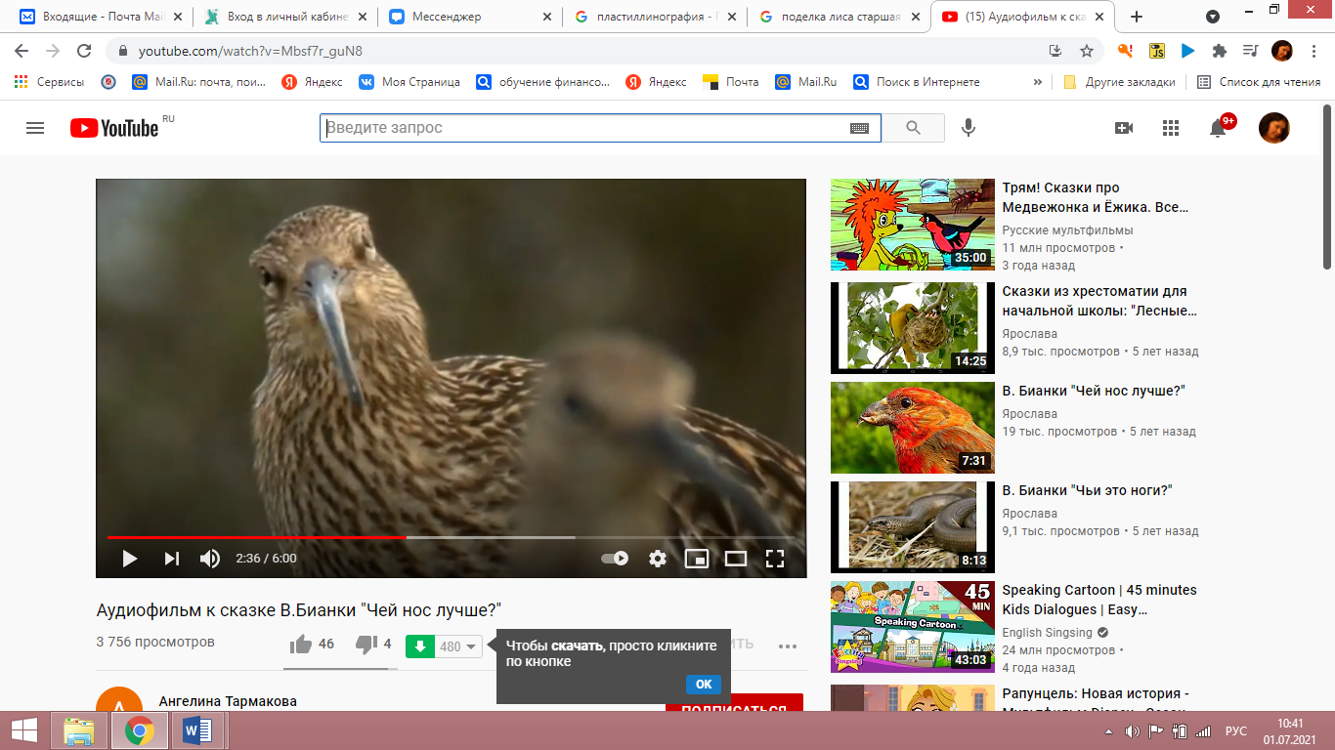

Совместная деятельность детей и родителей

Рваная аппликация из газетной бумаги «Ворона»
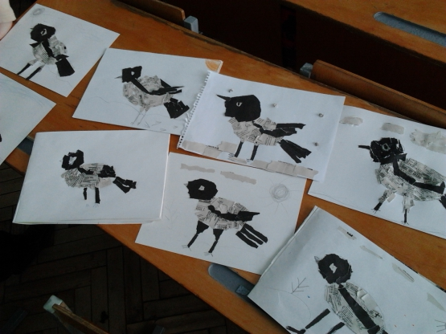

Аппликация из геометрических фигур «Синица»
